ChienYi 工程資訊智慧管理系統
系統操作手冊

文件版本：2026-04-13

系統操作說明書
系統名稱：ChienYi 工程資訊智慧管理系統
系統網址：http://localhost:10003
文件版本：2026-04-06

壹、登入系統
功能說明：使用帳號密碼登入系統，進入工程管理主介面。
進入路徑：開啟瀏覽器，輸入系統網址 http://localhost:8069
頁面說明：顯示登入頁面，輸入帳號與密碼後進入系統首頁。
欄位說明：
欄位名稱 | 說明
帳號（Email） | 使用者的登入電子郵件
密碼 | 使用者密碼

注意事項：登入後系統依使用者的角色權限顯示對應的選單與功能，不同角色（監造人員、施工廠商等）看到的介面可能有所不同。

貳、工程管理

一、工程總覽

1-1 工程案件
功能說明：建立與管理工程案件主檔，填入契約基本資料，並匯入政府採購標單 XML，使系統自動產生完整的契約工項清單。
進入路徑：工程管理 → 工程案件
頁面說明：顯示所有工程案件的列表，右上角提供「新增」按鈕。
欄位說明（基本資料區）：
欄位名稱 | 說明 | 必填
工程類型 | 一般式 或 預約式，決定後續所有功能模式 | ✓
年份 | 工程案件所屬民國年度 | ✓
業主／主辦機關 | 業主單位
機關承辦人 | 業主單位的聯絡承辦人
工程地點 | 施工地點名稱或地址（系統可自動轉換為經緯度）
管理公司 | 負責管理此專案的設計監造單位 | ✓
監造工程師 | 負責本工程的監造工程師
契約編號 | 契約所明定之編號
契約金額 | 契約總金額（匯入 XML 後系統可依工項自動計算，仍可手動修改）
契約開工日 | 契約規定的正式開工日期
契約完工日 | 契約規定的預計完工日期
契約工期(日) | 自動計算（完工日 - 開工日） | 自動
核准展延工期(日) | 核准的工期延展天數
總核定工期(日) | 契約工期 + 核准展延，自動計算 | 自動
估驗週期 | 每周 / 每兩周 / 自訂，決定估驗計價單的產生頻率
實際開工日 | 實際開始施工的日期（施工後填入）
實際完工日 | 實際竣工的日期（竣工後填入）
實際工期(日) | 自動計算（實際完工日 - 實際開工日） | 自動
工程名稱 | 工程的完整名稱（例：通河東街排水改善工程） | ✓
工程代碼 | 工程識別代碼（系統內唯一）
承包商 | 施工廠商（可新增多個）
估驗週期自訂天數 | 選擇「自訂」時填入具體天數

欄位說明（頁籤區 - 工程位置）：
欄位名稱 | 說明 | 必填
詳細位置說明 | 施工地點的詳細文字說明，補充「工程地點」欄位無法完整描述的位置資訊
緯度 | 施工地點的地理緯度座標，由系統根據「工程地點」自動轉換填入，唯讀
經度 | 施工地點的地理經度座標，由系統根據「工程地點」自動轉換填入，唯讀

欄位說明（頁籤區 - 活動指派設定）：
欄位名稱 | 說明 | 必填
檢試驗負責人 | 檢試驗相關活動的負責人
自主檢查負責人 | 自主檢查相關活動的負責人

欄位說明（頁籤區 - 備註）：
欄位名稱 | 說明 | 必填
備註說明 | 工程案件的補充說明（富文字輸入）

按鈕說明（表單頂部狀態列）：
按鈕名稱 | 顯示條件 | 說明
匯入契約標單 | 未開始狀態 | 上傳政府採購 XML 標單，自動解析產生契約工項清單
從價格庫匯入工項 | 未開始狀態 | 從系統單價庫選取工項快速建立清單
開始施工 | 未開始且初始化全部完成 | 狀態：⚪ 未開始 → 🔵 施工中
竣工 | 施工中 | 狀態：🔵 施工中 → 🟡 已竣工
進入驗收 | 已竣工 | 狀態：🟡 已竣工 → 🔴 驗收中
結案 | 驗收中 | 狀態：🔴 驗收中 → ✅ 已結案
停工 | 施工中或已竣工 | 狀態：→ ⏸️ 停工
復工 | 停工 | 狀態：⏸️ 停工 → 🔵 施工中
終止 | 非已結案 / 非已終止 | 狀態：→ ❌ 終止

Smart Buttons 說明（表單右上角捷徑按鈕，顯示各項目數量）：
按鈕名稱 | 顯示條件 | 說明
文件 | 常顯 | 顯示工程文件數量，點擊進入文件管理
契約工項 | 常顯 | 顯示已匯入工項數，點擊進入工項清單
進度表 | 常顯 | 顯示進度表版本數，點擊進入進度表管理
人機管理 | 未開始狀態 | 顯示已設定人機項目數，點擊進入設定頁
自主檢查 | 未開始狀態 | 顯示已設定自主檢查類型數
編號前綴 | 未開始狀態 | 顯示已設定前綴數
檢試驗 | 未開始狀態 | 顯示已設定試驗項目數
樣板 | 未開始狀態 | 顯示已設定樣板數

欄位說明（頁籤區）：
頁籤名稱 | 說明
工程位置 | 詳細位置說明（文字輸入）；填寫「工程地點」後系統自動轉換並顯示緯度、經度
活動指派設定 | 可分別指派：預設活動負責人（一般通知）、檢試驗負責人（試驗提醒）、自主檢查負責人（檢查提醒）
備註 | 自由填寫補充說明（富文字）
工程告示牌 | 上傳工程告示牌照片（可多張，由照片管理模組提供）

填寫完成後點擊「儲存」。

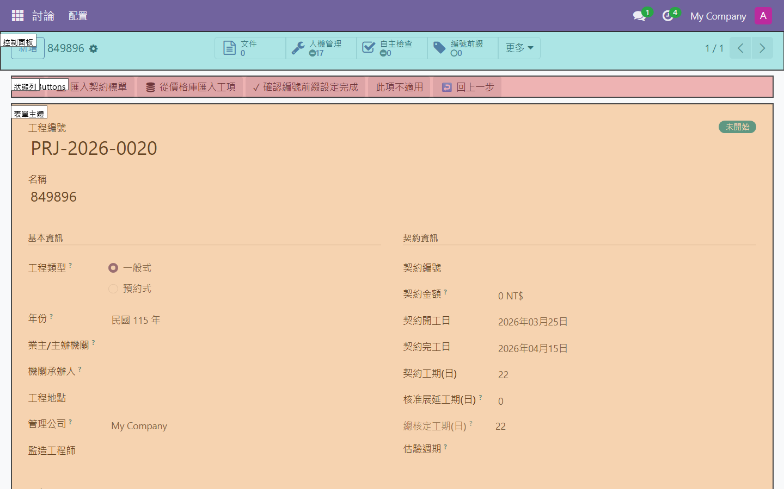
▲ 介面區域說明
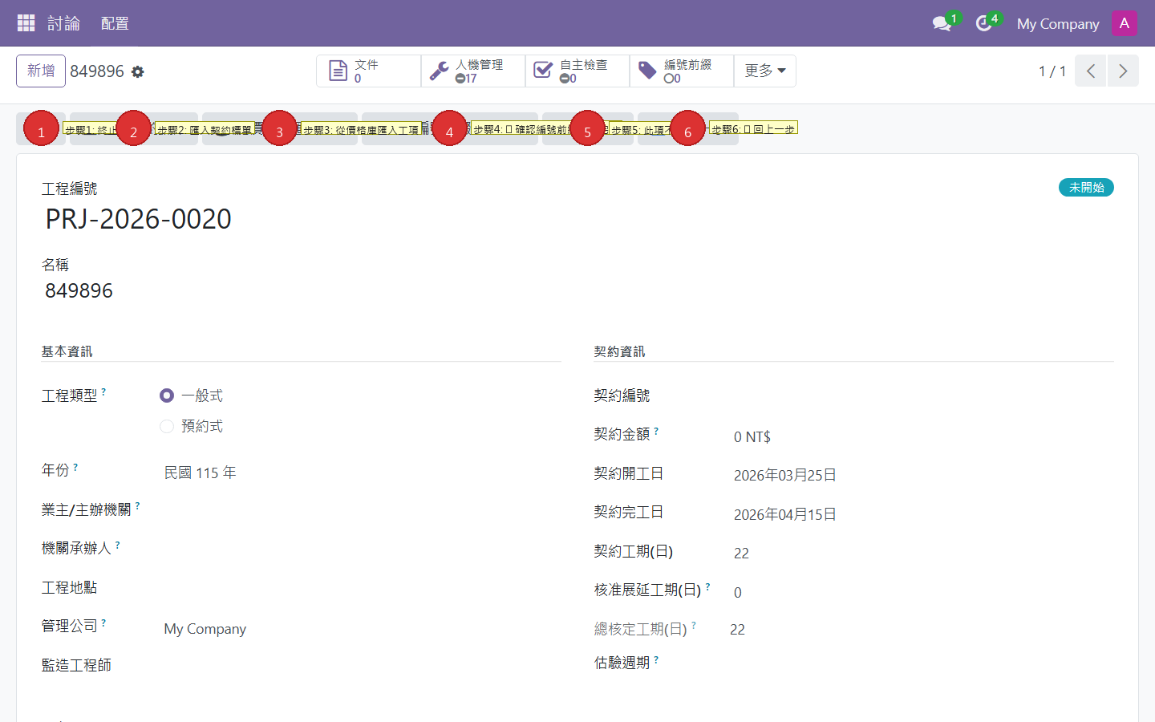
▲ 操作步驟說明

匯入 XML 標單
功能說明：將政府採購標單 XML 匯入系統，自動解析並產生契約工項清單。
操作步驟：
步驟 | 操作說明
1 | 在工程案件表單，點擊「匯入契約標單」按鈕
2 | 選擇並上傳含單價的 XML 檔案
3 | 點擊「確認匯入」
4 | 系統自動解析 XML 並跳轉至「契約工項清單」頁面
5 | 確認清單內容是否正確（工項編號、名稱、單位、數量、單價）
6 | 若需修改，編輯後點擊左上角「儲存」
7 | 返回工程案件，右上角「契約工項」Smart Button 應顯示工項筆數

初始化設定引導
功能說明：工程案件建立完成後，在正式開工前，依序完成六個初始化項目的設定。系統以引導式步驟逐一顯示，每步可選擇「✓ 確認完成」或「此項不適用」，也可點擊「← 回上一步」重新設定。
頁面說明：引導步驟依序列出六項設定，當前待完成的項目高亮顯示，已完成的項目打勾，不適用的項目顯示「略過」。
各步驟詳細說明請參閱對應章節：
步驟 | 設定項目 | 說明 | 詳見章節
步驟一 | 人機項目設定 | 設定此工程可使用的人員與機具類型 | [貳-四 4-1 人機項目設定](#4-1-人機項目設定)
步驟二 | 自主檢查類型設定 | 定義本工程使用的自主檢查表類型及預設檢查項目 | [肆-一 1-1 自主檢查類型設定](#1-1-自主檢查類型設定)
步驟三 | 樣板設定 | 上傳本工程所需使用的文件樣板 | [貳-一 1-3 樣板設定](#1-3-樣板設定)
步驟四 | 檢試驗項目設定 | 定義本工程需執行的材料檢試驗項目與頻率 | [肆-三 3-1 試驗項目設定](#3-1-試驗項目設定)
步驟五 | 編號前綴設定 | 設定本工程缺失改善記錄的自動編號前綴 | [肆-二 2-1 編號前綴設定](#2-1-編號前綴設定)
步驟六 | 進度表設定 | 設定工程的施工進度計畫 | [貳-三 3-1 進度表](#3-1-進度表)

六個步驟全部完成後，即可點擊「開始施工」按鈕，切換工程狀態為 🔵 施工中。

1-2 契約工項
功能說明：顯示本工程的完整契約工項清單，包含工項層級、編號、單位、數量、單價等資訊。清單由匯入 XML 標單後自動產生，也可手動維護。
進入路徑：工程管理 → 工程案件 → Smart Button「契約工項」
頁面說明：樹狀結構的工項清單，支援展開/收合層級。可篩選工程案件查閱對應工項。
欄位說明：
欄位名稱 | 說明
工項編號 | 契約工項的完整編號
項目及說明 | 工項名稱與施工說明
單位 | 計量單位
契約數量 | 原始契約數量
核定數量 | 含契約變更後的現行數量
單價 | 工項單價
契約複價 | 契約數量 × 單價
累計完成數量 | 從施工日誌自動彙總
完成率(%) | 累計完成 / 核定數量

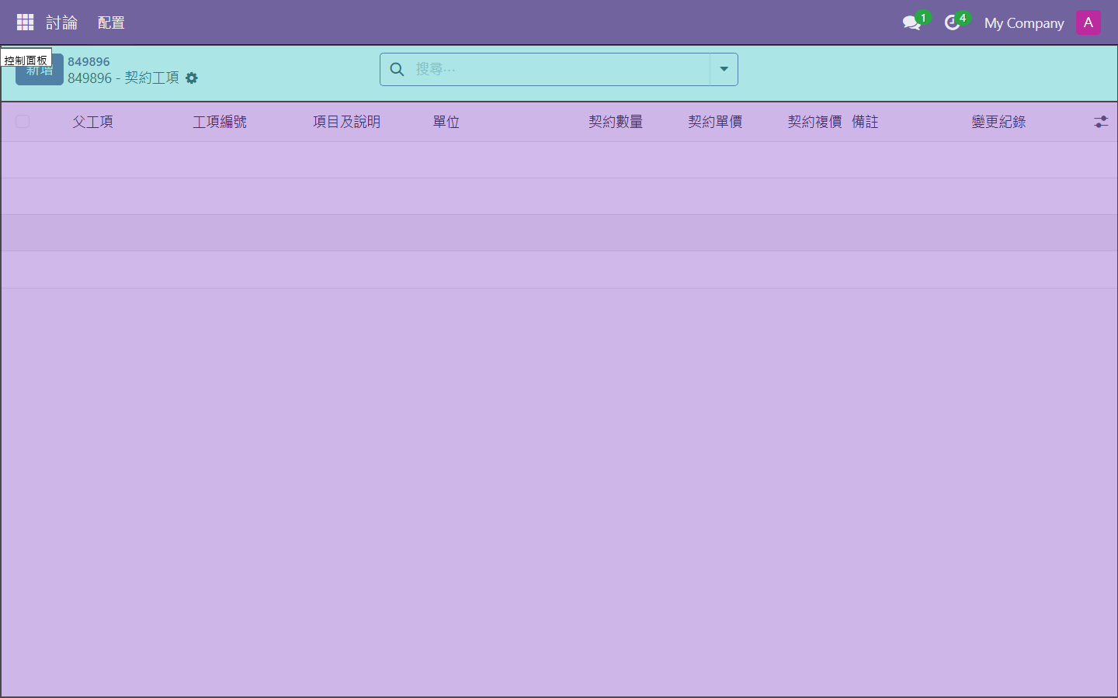
▲ 介面區域說明
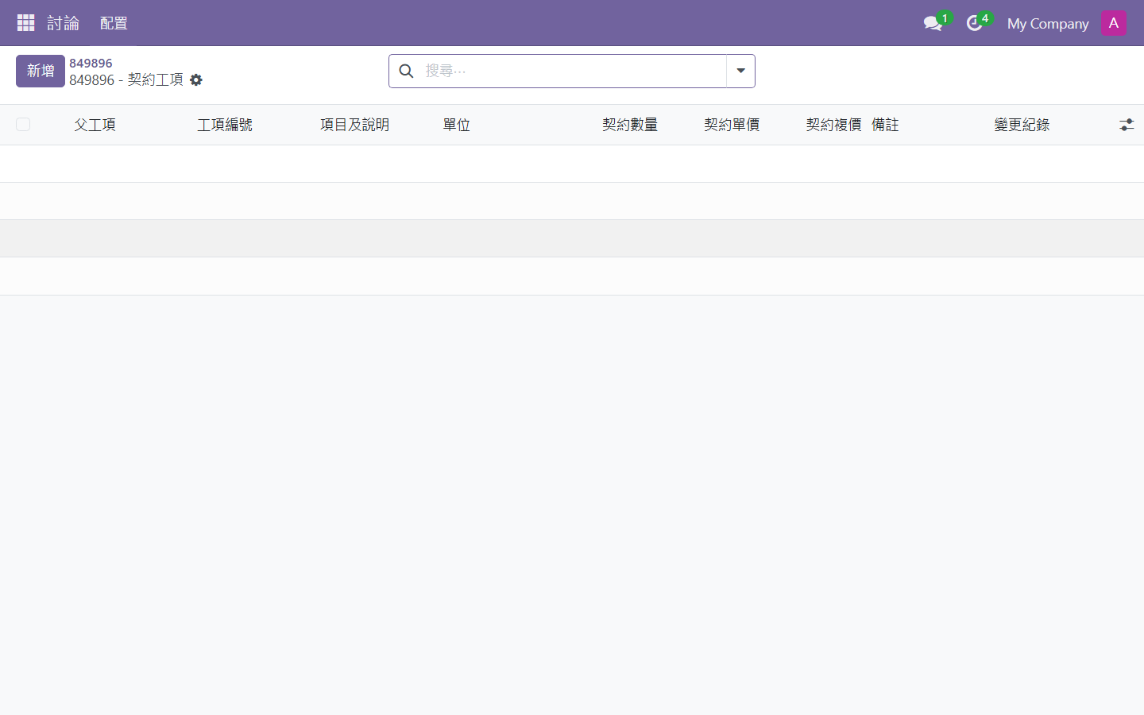
▲ 操作步驟說明

1-3 樣板設定
功能說明：上傳本工程所需使用的文件樣板（如施工計畫書、品質管制計畫書等），供後續文件管理使用。
進入路徑：系統設定 → 樣板 或 點擊工程案件右上角 Smart Button「樣板」
頁面說明：顯示已上傳的樣板文件清單。
欄位說明：
欄位名稱 | 說明 | 必填
樣板名稱 | 文件樣板的名稱 | ✓
分類 | 樣板所屬分類
附件 | 上傳的樣板檔案（PDF、Word、Excel 等） | ✓

操作步驟：
步驟 | 操作說明
1 | 點擊 Smart Button「樣板」
2 | 點擊「新增」或「上傳」按鈕
3 | 填寫樣板名稱與分類，上傳檔案
4 | 點擊「儲存」
5 | 返回工程案件，點擊「✓ 確認樣板上傳完成」

若不需要：點擊「此項不適用」

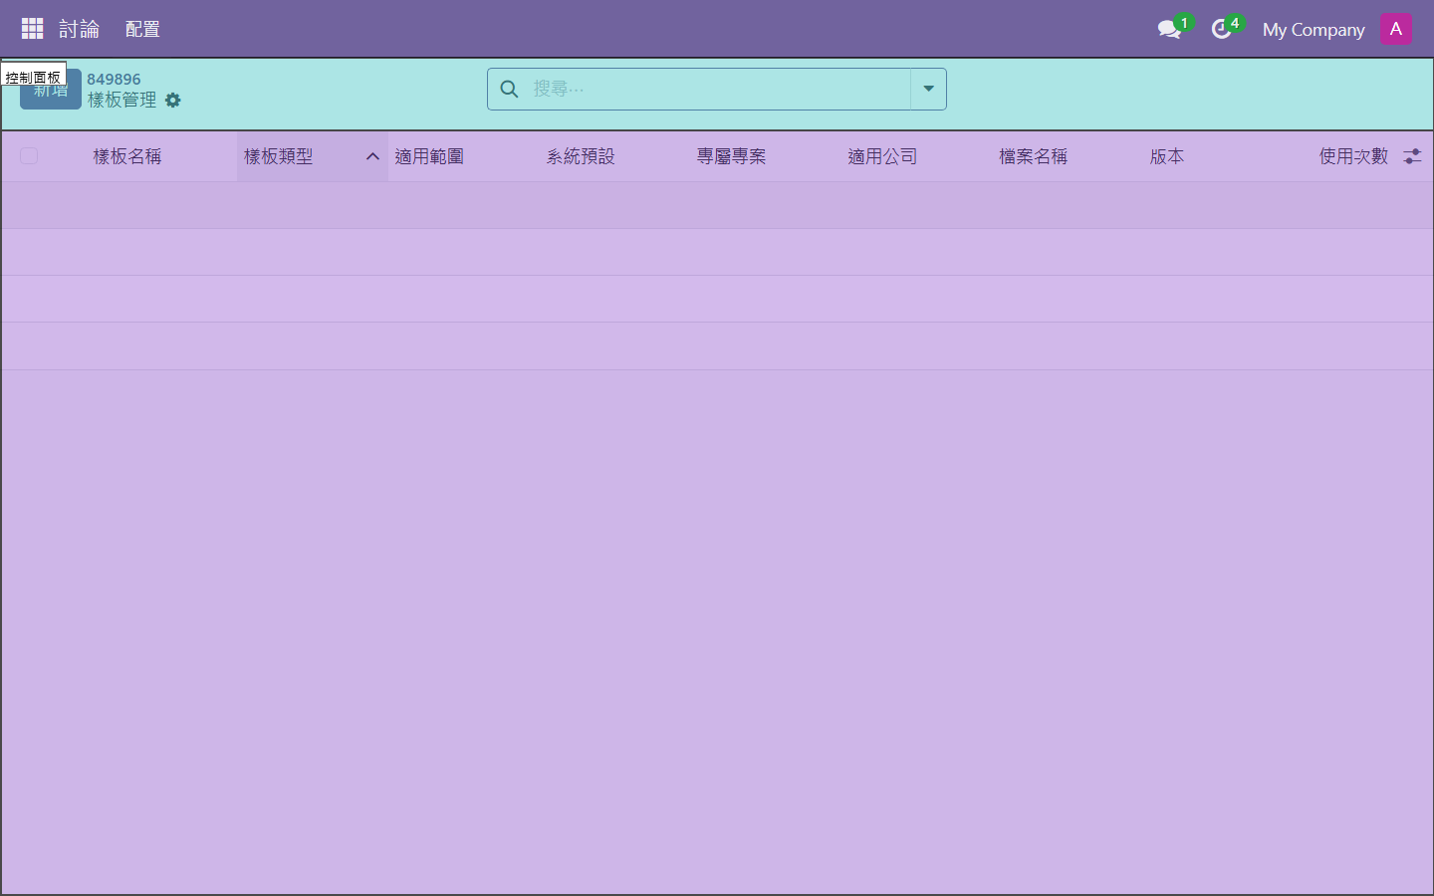
▲ 介面區域說明
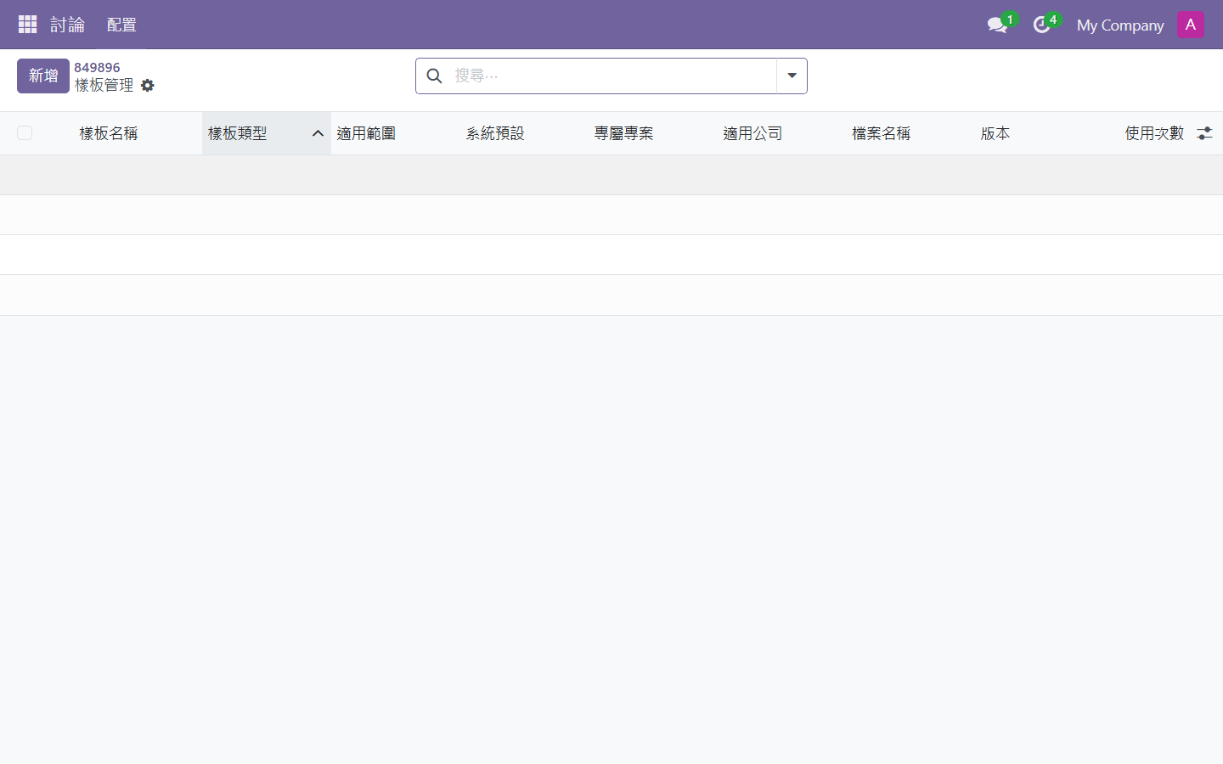
▲ 操作步驟說明

二、契約管理

2-1 契約變更單
功能說明：記錄工程執行期間的契約變更事項（工項數量調整、新增刪除工項、工期調整等），審核通過並套用後，自動更新系統中相關工項的核定數量與工期。
進入路徑：工程管理 → 契約管理 → 契約變更單
頁面說明：契約變更單列表，顯示所有變更記錄。可快速切換至「待處理變更單」（審查中的）或「已套用變更單」（已完成的）。
欄位說明（基本資料）：
欄位名稱 | 說明 | 必填
工程案件 | 所屬工程（限施工中、已竣工、驗收中） | ✓
變更日期 | 提出變更的日期
變更原因 | 設計變更 / 現場條件變更 / 業主需求 / 法規要求 / 物價調整 / 其他 | ✓
公司 | 管理公司 (繼承自工程案件)
變更前契約金額 | 系統自動快照 | 自動
變更前工期(日) | 系統自動快照 | 自動
本次變更工期(日) | 工期增減天數 (正:展延, 負:縮短)
本次變更金額 | 本次變更增減金額 (正:增加, 負:減少)
變更比率 (%) | 變更金額佔原契約金額的百分比
變更後契約金額 | 變更後的契約總金額
變更後工期(日) | 變更後的契約總工期
變更編號 | 系統自動產生 | 自動
變更說明 | 詳細說明變更原因與內容
其他原因說明 | 選擇「其他」時填寫

欄位說明（「變更明細」頁籤）：
欄位名稱 | 說明
變更類型 | 修改(modify) / 新增(add) / 刪除(delete)
對應工項 | 修改或刪除時，選擇被變更的原有工項
原始數量 | 變更前的原始數量，自動帶入，唯讀
原始單價 | 變更前的原始單價，自動帶入，唯讀
原始金額 | 自動計算，唯讀
變更後數量 | 修改後的核定數量
變更後單價 | 修改後的單價
變更後金額 | 自動計算（變更後數量 × 單價）
差異金額 | 自動計算（變更後金額 - 原始金額）
工期調整(日) | 本次變更對工期的影響天數（正數延長，負數縮短）
說明 | 此行變更說明

按鈕說明（狀態流程）：
按鈕名稱 | 起始狀態 | 目標狀態
提送審查 | 草稿(draft) | 已提送(submitted)
開始審查 | 已提送(submitted) | 審查中(reviewing)
核定 | 審查中(reviewing) | 已核定(approved)
套用變更 | 已核定(approved) | 已套用(applied)
駁回 | 審查中(reviewing) | 已駁回(rejected)
退回草稿 | 已提送(submitted) | 草稿(draft)

操作步驟：
步驟 | 操作說明
1 | 點擊「新增」建立契約變更單
2 | 選擇工程案件，選擇變更原因並說明
3 | 在「變更明細」頁籤中，逐行填入被變更的工項及變更後數量/單價
4 | 若有工期調整，填入工期調整天數
5 | 點擊「提送審查」，開始審查流程
6 | 審查人員確認後點擊「核定」
7 | 點擊「套用變更」，系統自動更新對應工項的核定數量與工期

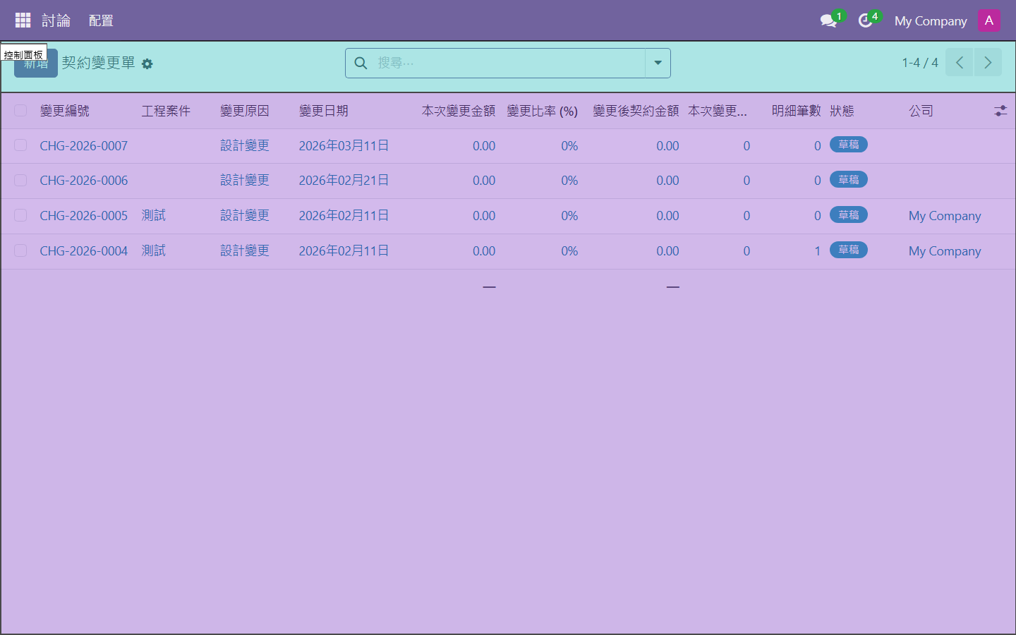
▲ 介面區域說明
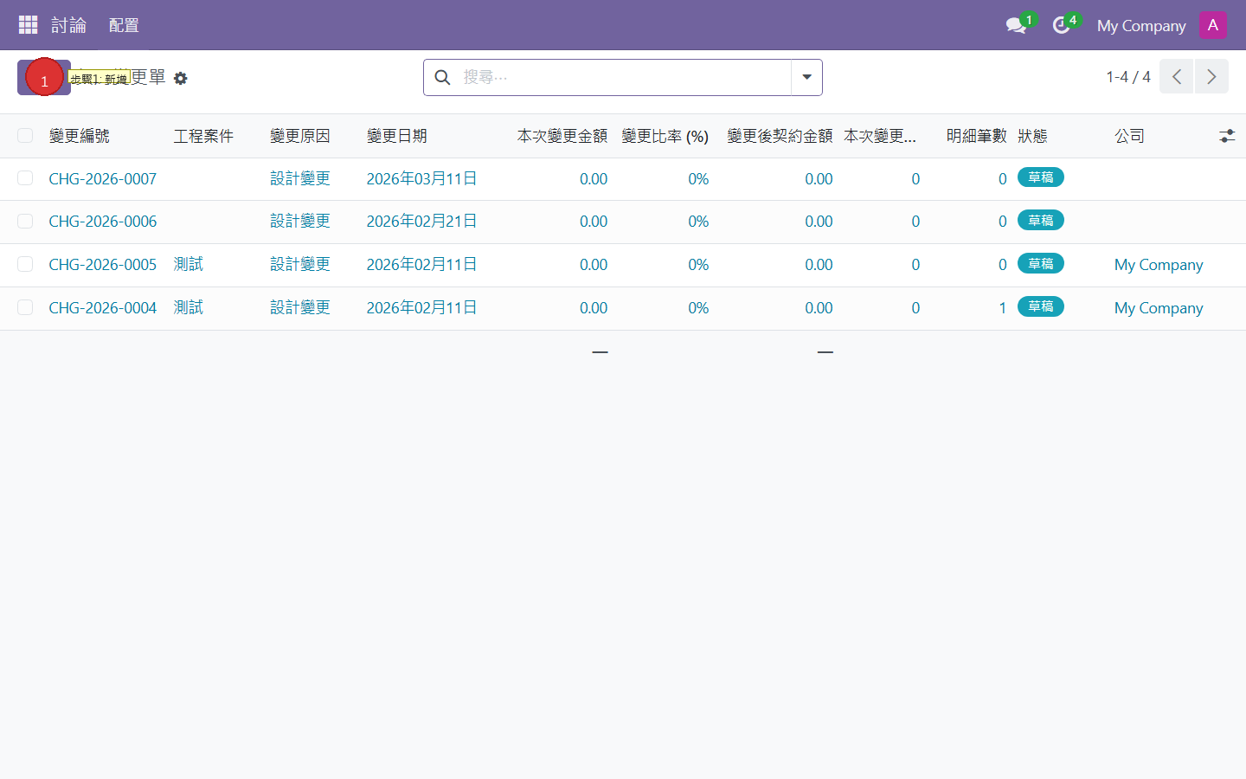
▲ 操作步驟說明

三、進度管理

3-1 進度表
功能說明：設定工程的施工進度計畫，啟用後系統自動批次建立對應數量的施工日誌與估驗計價單。
進入路徑：工程管理 → 進度管理 → 進度表（或點擊工程案件 Smart Button「進度表」）
頁面說明：顯示該工程的進度表列表（同一工程可有多個版本），點擊可開啟表單進行設定。
欄位說明（主檔）：
欄位名稱 | 說明 | 必填
所屬工程 | 此進度表所屬的工程案件 | ✓
版本 | 系統自動遞增（同工程首次建立為 v1，之後每次更新遞增） | 自動
變更時間 | 此版本進度表的建立或更新日期 | ✓
計算模式 | 每周（Weekly） / 每兩周（Biweekly） / 自訂（Custom），決定進度區間的產生方式 | ✓
開工日期 | 原契約規定之預計開工日期，同時也是進度計算的起始日期
原定完工日期 | 原契約規定的預計完工日期
累計工期展延(日) | 從所屬工程的核准展延工期自動取得
調整後完工日期 | 含工期延展後的預定完工日期，系統自動計算
核定工期 | 契約核定工期（天數），自動從工程案件帶入
總工期(含展延) | 核定工期加上所有核准展延天數的合計，系統自動計算
目前累計預定進度 (%) | 目前日期對應的累計預定完工百分比，系統自動計算
目前累計實際進度 (%) | 目前已完成的累計實際進度百分比，從施工日誌同步
目前進度差異 (%) | 累計實際進度與累計預定進度的差值（正數超前，負數落後）
目前進度狀態 | 超前 / 正常 / 落後，系統依差異值自動判定
工期延展(日) | 契約變更帶來的工期調整天數
對應的契約變更單 | 若此版本進度表是因契約變更而建立，關聯對應的契約變更單

欄位說明（「進度明細」頁籤）：
欄位名稱 | 說明 | 必填
開始日期 | 此區間的起始日期 | ✓
結束日期 | 此區間的結束日期（必須 ≥ 開始日期） | ✓
區間天數 | 系統自動計算 | 自動
預定進度(%) | 此區間的累計預定完工百分比（最後一期需為 100%） | ✓
累計預定進度(%) | 系統自動計算 | 自動
實際進度(%) | 此區間的實際完成進度，系統從日誌同步 | 自動
累計實際進度(%) | 系統從日誌同步計算，唯讀 | 自動
進度差異 | 累計實際 - 累計預定，唯讀 | 自動
進度狀態 | 超前 / 正常 / 落後，系統自動判定 | 自動
是否從日誌同步 | 標示此期間是否已有日誌資料同步 | 自動

欄位說明（「變更說明」頁籤）：
欄位名稱 | 說明
變更原因 | 建立新版本時說明變更的原因

欄位說明（「備註」頁籤）：
欄位名稱 | 說明
備註 | 補充說明

按鈕說明：
按鈕名稱 | 出現時機 | 說明
產生進度區間 | 草稿狀態 | 計算模式為「每周/每兩周」時，自動依工期產生所有區間
新增區間 | 草稿狀態 | 計算模式為「自訂」時，手動逐筆新增區間
啟用進度表 | 草稿狀態 | 正式啟用，觸發系統批次建立日誌與估驗計價單
從日誌同步進度 | 啟用後 | 將施工日誌的實際進度同步至各區間
建立新版本 | 啟用後 | 保留現有版本，建立可修改的新版進度表
歸檔 | 啟用後 | 將此版本標記為歸檔（歷史版本）

操作步驟：
步驟 | 操作說明
1 | 點擊 Smart Button「進度表」或進入工程管理 → 進度管理 → 進度表
2 | 點擊「新增」
3 | 選擇計算模式（每周 / 每兩周 / 自訂）
4a | 每周 / 每兩周：點擊「產生進度區間」，系統自動產生各期區間
4b | 自訂：點擊「新增區間」，手動逐筆填入起訖日期
5 | 在每個區間的「預定進度%」欄填入數值（最後一期必須填 100%）
6 | 點擊「啟用進度表」
7 | 確認視窗顯示將建立的施工日誌筆數與估驗計價單筆數，確認後點擊「確認」
8 | 系統自動批次建立所有日誌與估驗計價單
9 | 返回工程案件，點擊「✓ 確認進度表設定完成」

若不需要：點擊「此項不適用」

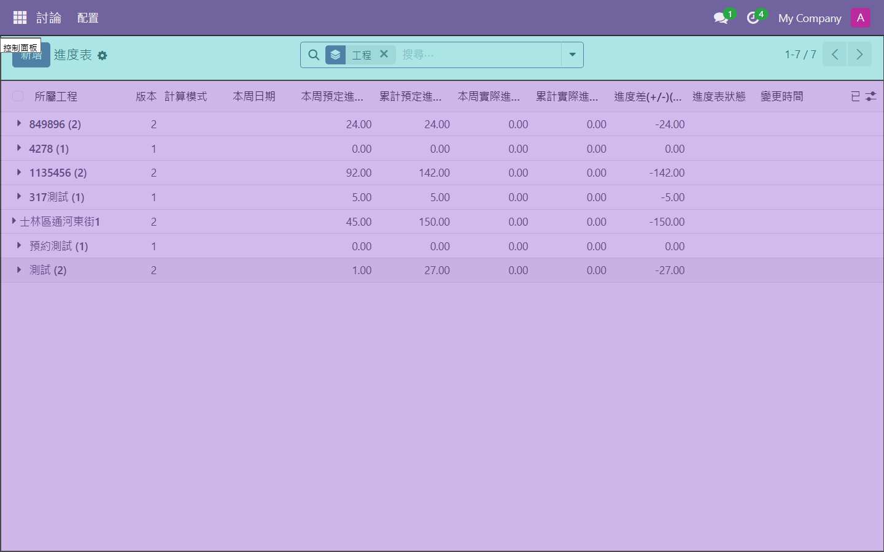
▲ 介面區域說明
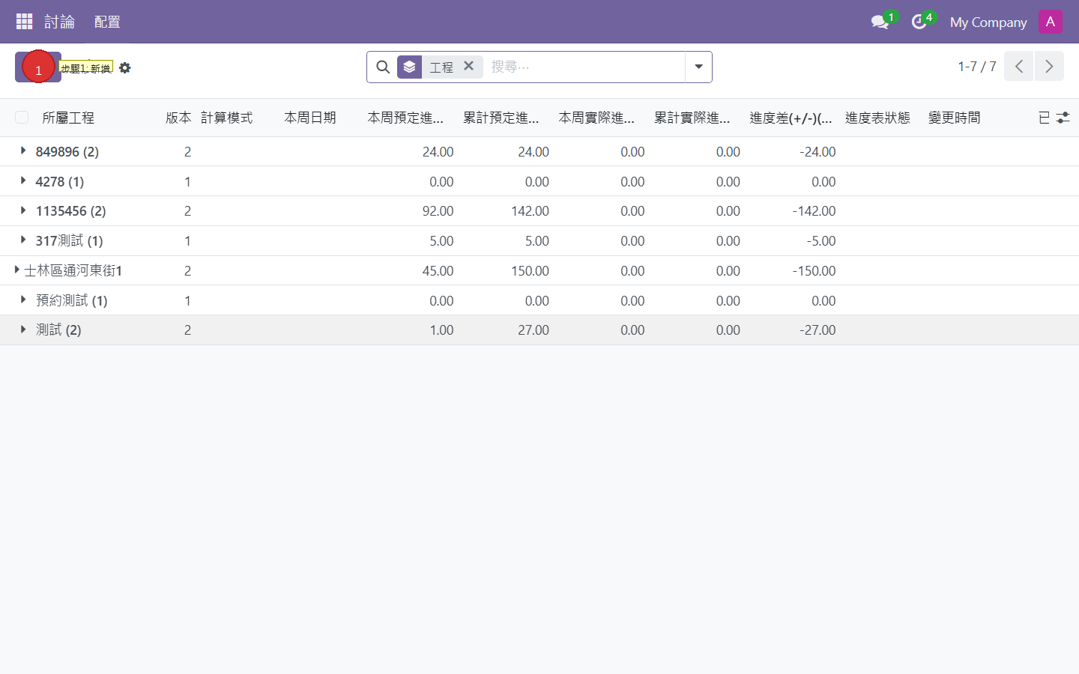
▲ 操作步驟說明

3-2 進度明細
功能說明：以列表形式查閱各工程的所有進度區間資料，包含預定進度與實際進度對比。
進入路徑：工程管理 → 進度管理 → 進度明細（或進入進度表表單後切換至「進度明細」頁籤）
頁面說明：顯示各工程所有進度區間的統計列表，可依工程案件篩選。欄位說明同 [3-1 進度表 進度明細頁籤](#3-1-進度表)。

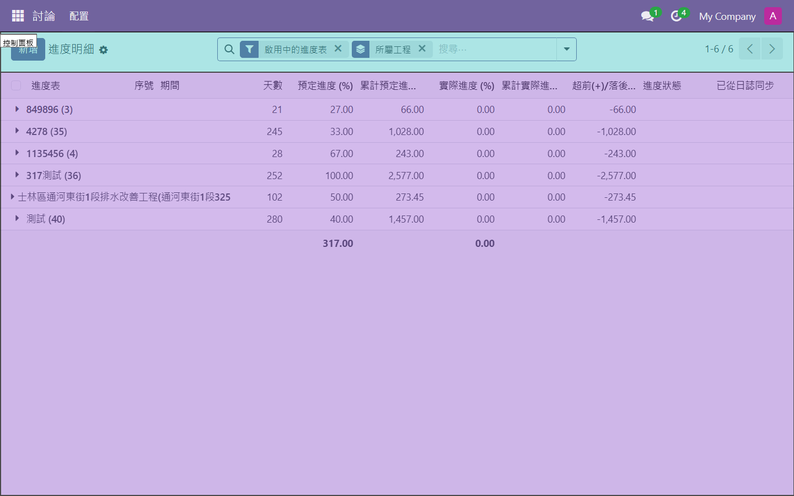
▲ 介面區域說明
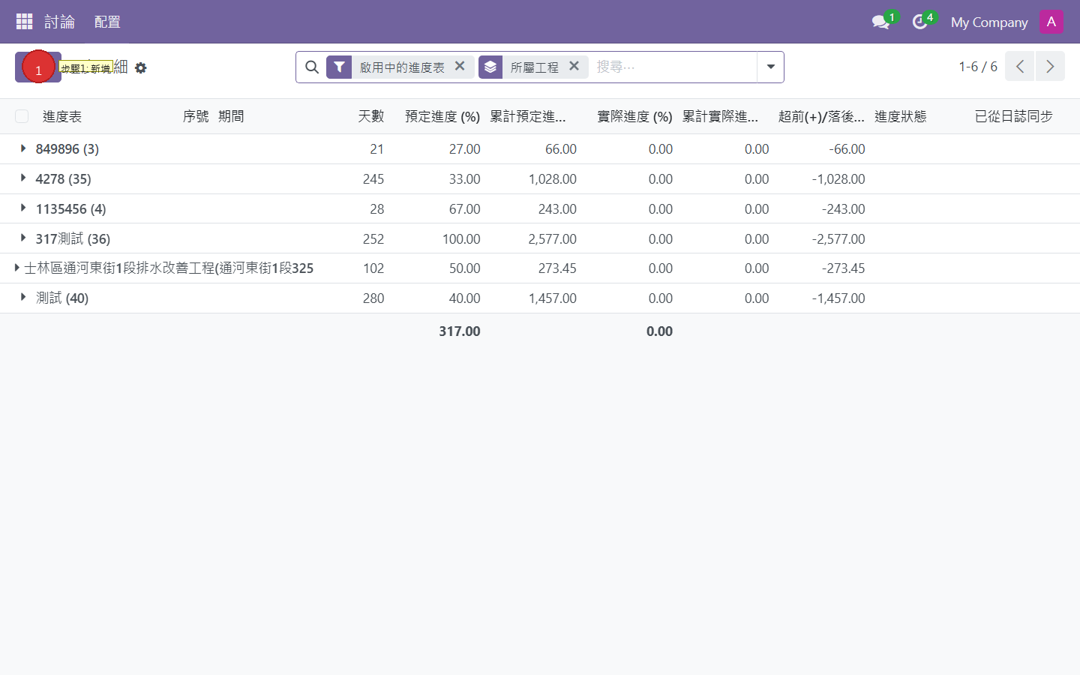
▲ 操作步驟說明

3-3 進度表圖表
功能說明：以 S 曲線視覺化呈現工程計畫進度與實際進度的對比，讓監造人員快速掌握進度超前或落後狀況。
進入路徑：工程管理 → 進度管理 → 進度表圖表
頁面說明：儀表板頁面，選擇工程案件後顯示進度對比圖。
主要內容說明：
顯示項目 | 說明
計畫進度線 | 來自進度表設定的預定值
實際進度線 | 來自施工日誌每日的實際進度累計
進度落後量 | 目前計畫 vs 實際的百分比差距
各期進度明細表 | 每期計畫與實際值的對比數字

四、人機管理

4-1 人機項目設定
功能說明：設定此工程可使用的人員與機具類型，作為施工日誌「人員機具使用」填寫時的選項來源。
進入路徑：點擊工程案件右上角 Smart Button「人機管理」
頁面說明：顯示該工程已設定的人機項目列表，可新增、編輯。
欄位說明：
欄位名稱 | 說明 | 必填
紀錄類型 | 人員 或 機具 | ✓
人員/機具名稱 | 類型名稱（例：鋼筋工、怪手） | ✓
代碼 | 識別代碼（選填，例：工種代號）

操作步驟：
步驟 | 操作說明
1 | 點擊 Smart Button「人機管理」，進入人機項目頁面
2 | 點擊「新增」
3 | 選擇紀錄類型（人員 / 機具）
4 | 輸入名稱，代碼可選填
5 | 點擊「儲存」，可重複新增多筆
6 | 返回工程案件，點擊「✓ 確認人機項目設定完成」

若不需要：點擊「此項不適用」

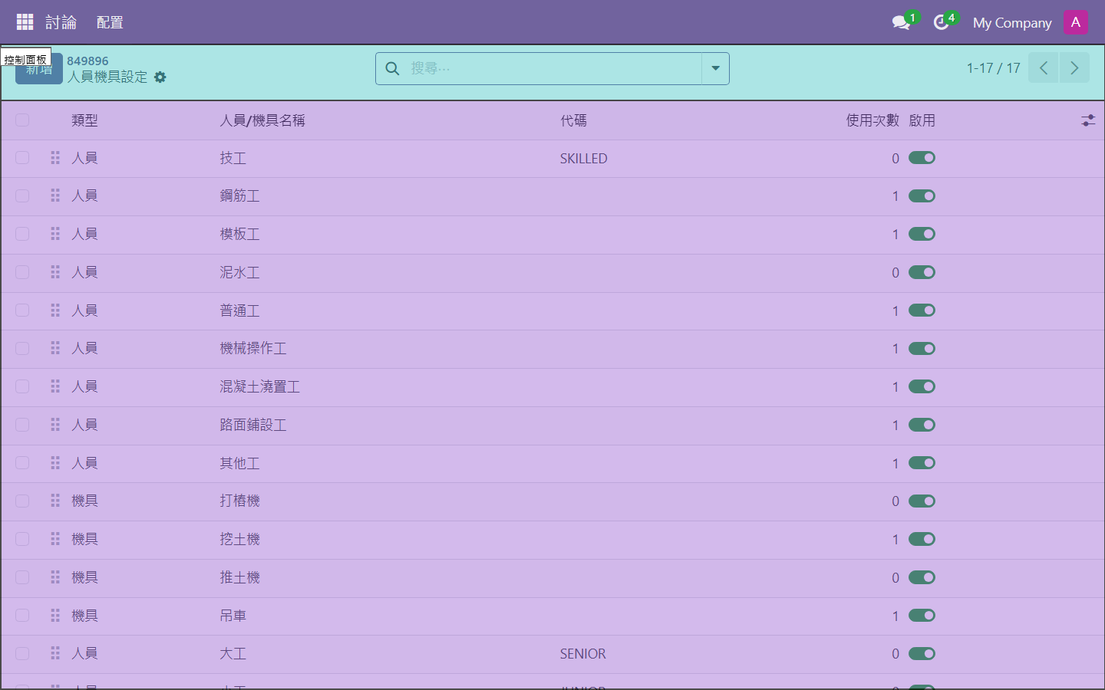
▲ 介面區域說明
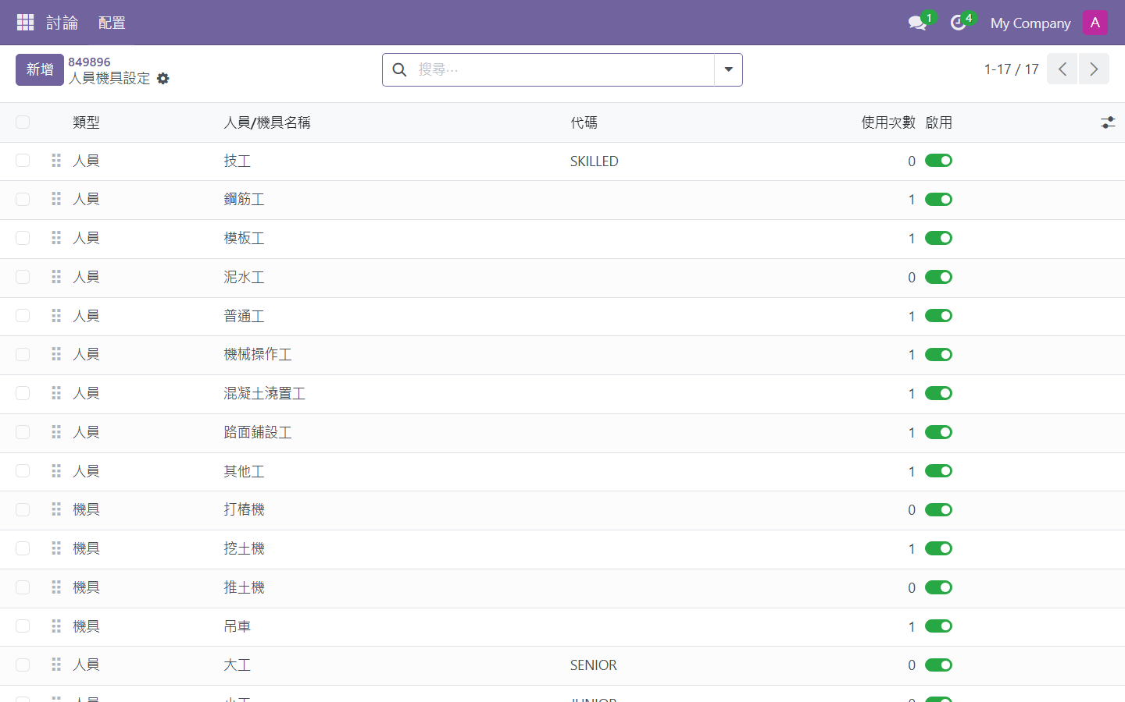
▲ 操作步驟說明

4-2 所有人機紀錄
功能說明：查閱所有施工日誌的人員機具使用詳細記錄，每筆記錄關聯至一份施工日誌。
進入路徑：工程管理 → 人機管理 → 所有人機紀錄
頁面說明：人機紀錄列表，支援 List / Pivot / Graph 視圖，可依工程、日期、人員類型或機具類型篩選。
欄位說明：
欄位名稱 | 說明
所屬日誌 | 關聯的施工日誌（顯示日期）
工程案件 | 所屬工程
人員機具種類 | 初始化時設定的人機類型名稱
記錄類型 | 人員 / 機具（依種類自動判斷）
數量/人數 | 出工人數或機具使用台數
使用時數 | 當日使用時數
人員 | 具體人員姓名（選填）
具體設備 | 具體設備名稱（選填）
備註 | 補充說明

4-3 人員出工統計
功能說明：依人員類型彙總統計各工程的人員出工數量，可按日期、工程分組，支援匯出報表。
進入路徑：工程管理 → 人機管理 → 人員出工統計
頁面說明：統計報表（Pivot / Graph），可按工程、日期、人員類型分組，切換為折線圖或長條圖。

4-4 機具使用統計
功能說明：依機具類型彙總統計各工程的機具使用台數與時數，可按日期、工程分組。
進入路徑：工程管理 → 人機管理 → 機具使用統計
頁面說明：統計報表（Pivot / Graph），可按工程、日期、機具類型分組統計使用時數。

五、文件管理

5-1 工程文件
功能說明：集中管理工程相關的電子文件，包含合約副本、設計圖說、來往函文、施工計畫書等，提供上傳、分類及查閱功能。
進入路徑：工程管理 → 文件管理 → 工程文件
頁面說明：文件列表，可依工程案件、文件類型、上傳日期篩選。
欄位說明：
欄位名稱 | 說明
文件名稱 | 文件標題
工程案件 | 所屬工程
文件類型 | 合約 / 設計圖說 / 函文 / 報告 / 其他
上傳日期 | 自動記錄
上傳者 | 自動記錄
附件 | 實際檔案（PDF、Word、Excel 等）
備註 | 文件說明

六、送審管制

6-1 送審管制表
功能說明：管理施工材料的送審程序，追蹤每項材料從提送到核定的完整過程，可依材料種類建立多筆記錄。
進入路徑：工程管理 → 送審管制表
頁面說明：顯示所有工程的送審管制記錄列表，可依工程、材料名稱、預定送審日期篩選。
欄位說明（基本資料）：
欄位名稱 | 說明 | 必填
所屬工程 | 此送審管制記錄所屬的工程案件 | ✓
契約詳細表項次 | 舊系統欄位: no
契約數量 | 舊系統欄位: number
送審-預定日期 | 舊系統欄位: expectedReviewDate
送審-實際日期 | 舊系統欄位: finalReviewDate
送審延遲天數 | 自動計算（最終送審日 - 預定送審日） | 自動
材料名稱 | 材料或設備品項名稱（例：Ø400mm 預力混凝土管材料送審） | ✓
送審編號 | 系統自動產生 | 自動
契約項次 | 對應的工項序號
數量 | 本次送審材料的數量
預定送審日期 | 計畫提送審查的日期
最終送審日期 | 實際完成送審的日期

欄位說明（「送審資料」頁籤）：
欄位名稱 | 說明
型錄 | 舊系統欄位: hasCatalog
樣品 | 舊系統欄位: hasDemo
其他 | 是否附有其他未分類的附件資料（勾選）
相關測試報告 | 舊系統欄位: hasRelatedTestReport
協力廠商資料 | 舊系統欄位: hasSubcontractor
含型錄 | 是否附上材料型錄（勾選）
含樣品 | 是否附上樣品（勾選）
含相關試驗報告 | 是否附上試驗報告（勾選）
含分包商資訊 | 是否有分包商相關文件（勾選）
其他說明 | 補充說明文字
附件 | 上傳送審相關文件

欄位說明（「審查資訊」頁籤）：
欄位名稱 | 說明
審查日期 | 審查執行的日期
審查結果 | 合格 / 條件式通過 / 不合格
審查意見 | 審查單位的意見與要求說明

欄位說明（「廠驗資訊」頁籤）：
欄位名稱 | 說明
是否廠驗 | 舊系統欄位: isFactoryInspection
廠驗日期 | 工廠驗收日期
廠驗備註 | 廠驗相關說明
需廠驗 | 是否需要工廠驗收（勾選）

欄位說明（「取樣試驗」頁籤）：
欄位名稱 | 說明
是否取樣試驗 | 舊系統欄位: isTest
預定試驗單位 | 舊系統欄位: testUnit
需試驗 | 是否需要取樣試驗（勾選）
試驗單位 | 預定執行試驗的單位

欄位說明（「歸檔紀錄」頁籤）：
欄位名稱 | 說明
歸檔編號 | 正式歸檔的文件編號
備註 | 備註
歸檔備註 | 補充說明

操作步驟：
步驟 | 操作說明
1 | 點擊「新增」
2 | 填寫基本資料（名稱、工程、預定送審日期）
3 | 逐一填寫各頁籤內容，上傳相關附件
4 | 點擊「完成」提交
5 | 可依材料種類重複建立多筆記錄

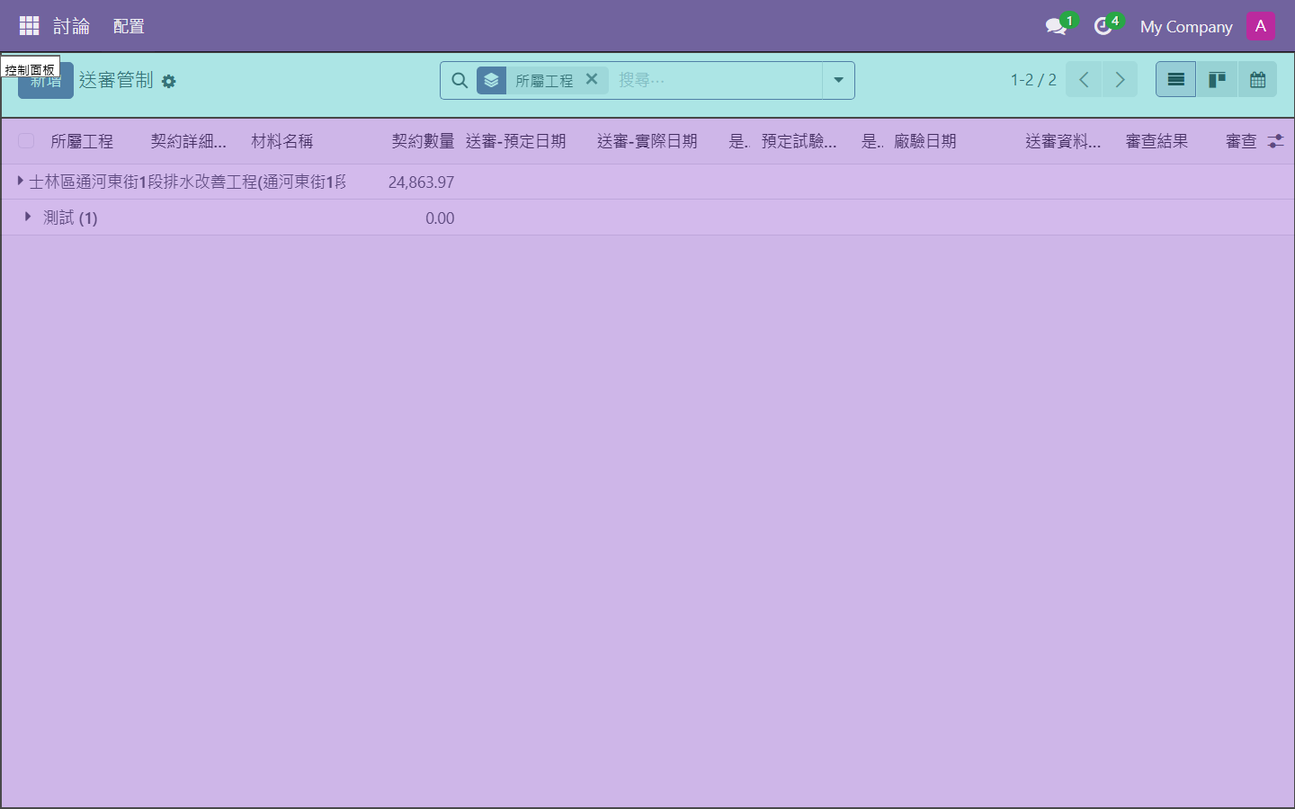
▲ 介面區域說明
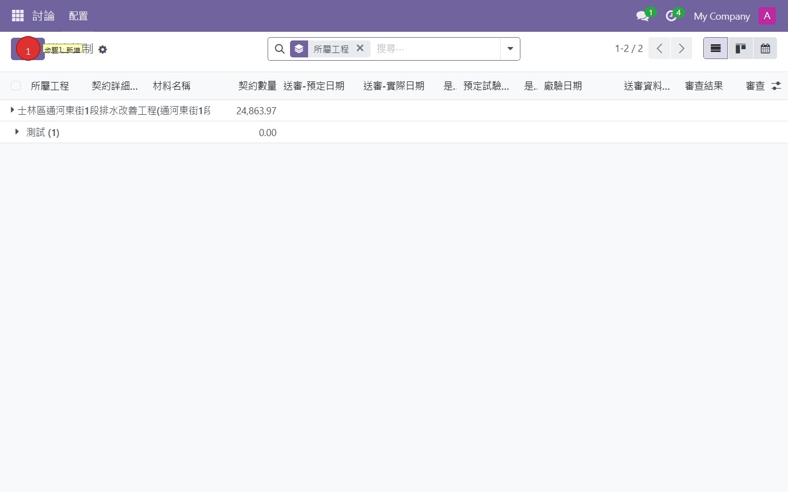
▲ 操作步驟說明

參、施工執行

一、施工日誌

1-1 施工排程
功能說明：以週為單位規劃下週預計施工的工項，並決定是否安排自主檢查，作為日誌填寫的前置計畫。系統在啟用進度表時已自動建立空白排程記錄，只需填入內容即可。
進入路徑：施工執行 → 施工日誌 → 施工排程
頁面說明：顯示該工程所有週次的施工排程，系統已預先建立空白紀錄。頁面左上角提供「← 上一周」與「下一周 →」按鈕可快速切換週次。
欄位說明（排程主檔）：
欄位名稱 | 說明
工程案件 | 所屬工程
周起始日 | 本週第一天
周結束日 | 自動計算（起始日 + 6 天）
周次模式 | ISO 周次 / 專案周次（依與開工日計算）
周次 | 自動顯示（例：專案第5周 05/01~05/07）
狀態 | 草稿(draft) / 已確認(confirmed)

欄位說明（排程明細）：
欄位名稱 | 說明 | 備註
施工項目 | 本周預計施工的契約工項 | 必填
工項編號 | 自動帶入 | 唯讀
單位 | 自動帶入 | 唯讀
契約數量 | 自動帶入 | 唯讀
累計完成數量 | 自動帶入 | 唯讀
本周安排自主檢查 | 勾選後，確認排程時系統自動發出自主檢查提醒通知 | 需先設定自主檢查類型才可勾選

按鈕說明：
按鈕名稱 | 出現時機 | 說明
新增施工項目 | 草稿狀態 | 開啟工項選擇精靈，批次加入本周施工工項
確認排程 | 草稿狀態（至少一筆明細） | 確認本周計畫，若有勾選「安排自主檢查」，系統自動建立活動提醒並發出通知
退回草稿 | 已確認狀態 | 退回可修改狀態
← 上一周 | 任何狀態 | 切換至上一週排程
下一周 → | 任何狀態 | 切換至下一週排程

操作步驟：
步驟 | 操作說明
1 | 進入施工執行 → 施工日誌 → 施工排程，找到本週或下週的空白排程
2 | 點擊「新增施工項目」，在精靈中勾選本週預計施工的工項
3 | 確認後回到排程，工項明細自動帶入
4 | 對需要進行自主檢查的工項，勾選「本周安排自主檢查」
5 | 點擊「確認排程」
6 | 系統對有勾選自主檢查的工項自動建立活動提醒，通知「自主檢查負責人」

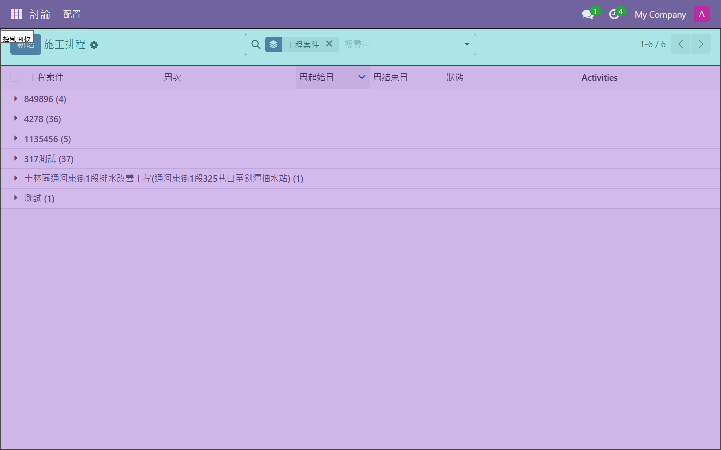
▲ 介面區域說明
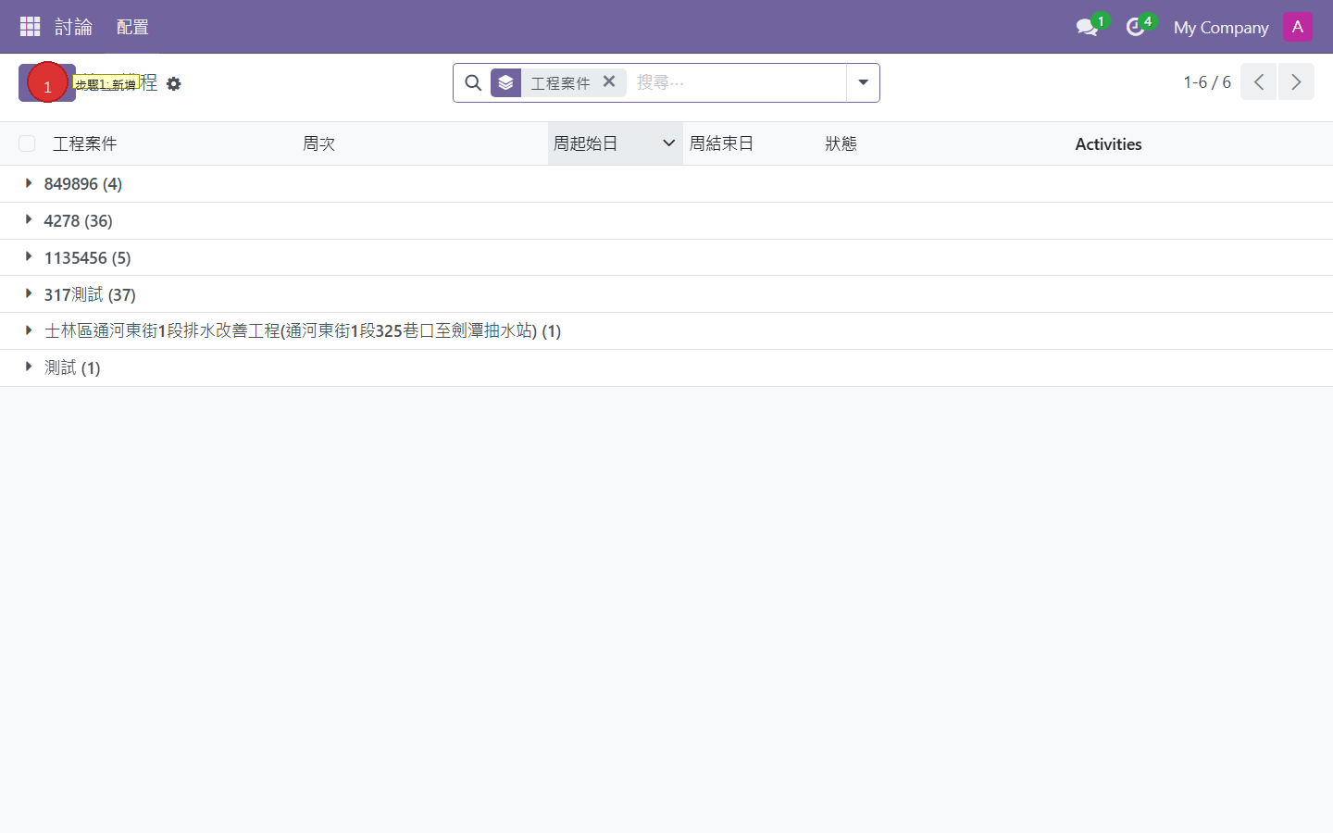
▲ 操作步驟說明

1-2 施工日誌
功能說明：每個施工日由施工廠商人員填寫當日施工記錄，內容涵蓋天氣、施工項目、材料進場、人員機具、安全衛生等事項。系統依進度表設定已預先建立對應日期的空白日誌，開啟填寫即可。日誌超過 14 天後由系統排程自動鎖定，不可再編輯。
進入路徑：施工執行 → 施工日誌 → 我的日誌（施工廠商人員）／所有日誌（監造人員查閱全部）
頁面說明：顯示施工日誌列表，系統已預先建立對應每個施工日的空白日誌。點擊開啟單筆日誌，進入表單填寫。
基本資訊
欄位說明：
欄位名稱 | 說明 | 備註
工程案件 | 所屬工程 | 系統帶入，唯讀
日誌日期 | 施工當天日期 | 系統帶入，唯讀
提交人員 | 自動帶入當前登入者對應員工 | 唯讀
報備單 | 預約式工程專用，關聯對應通報單 | 僅預約式顯示
核定工期(日) | 自動從工程帶入 | 唯讀
工期展延(日) | 自動從工程帶入 | 唯讀
總核定工期(日) | 自動計算 | 唯讀
累計工期(日) | 從開工日至本日誌日期的天數，自動計算 | 唯讀
剩餘工期(日) | 剩餘施工天數，自動計算 | 唯讀

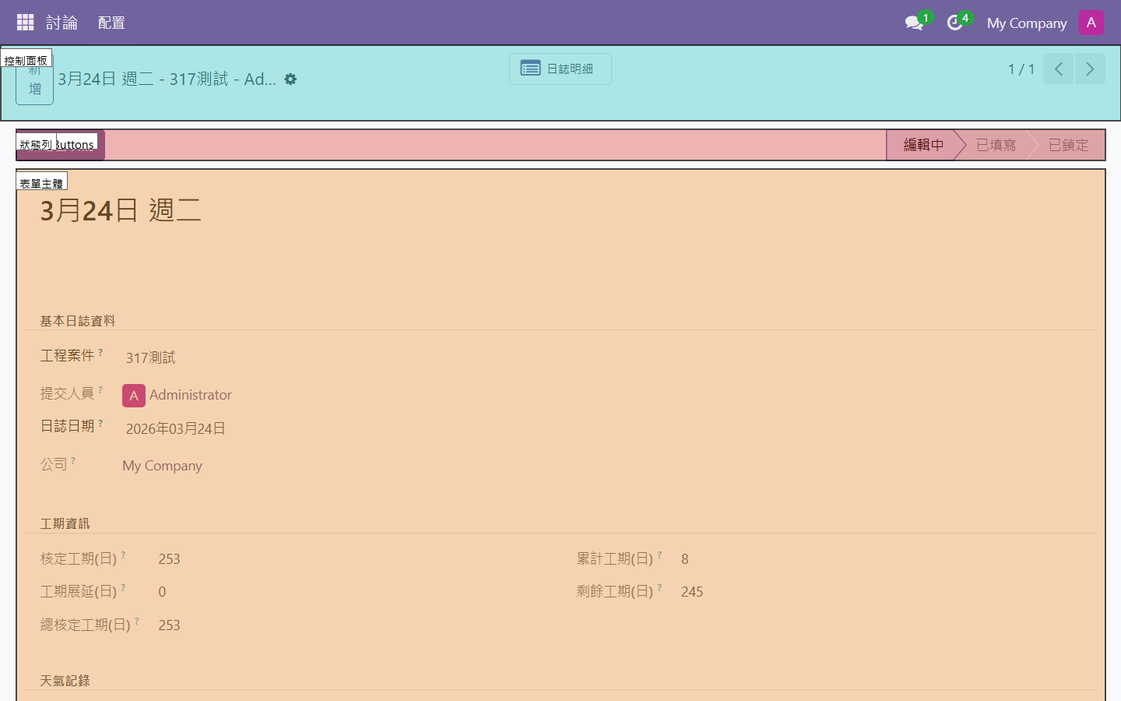
▲ 介面區域說明
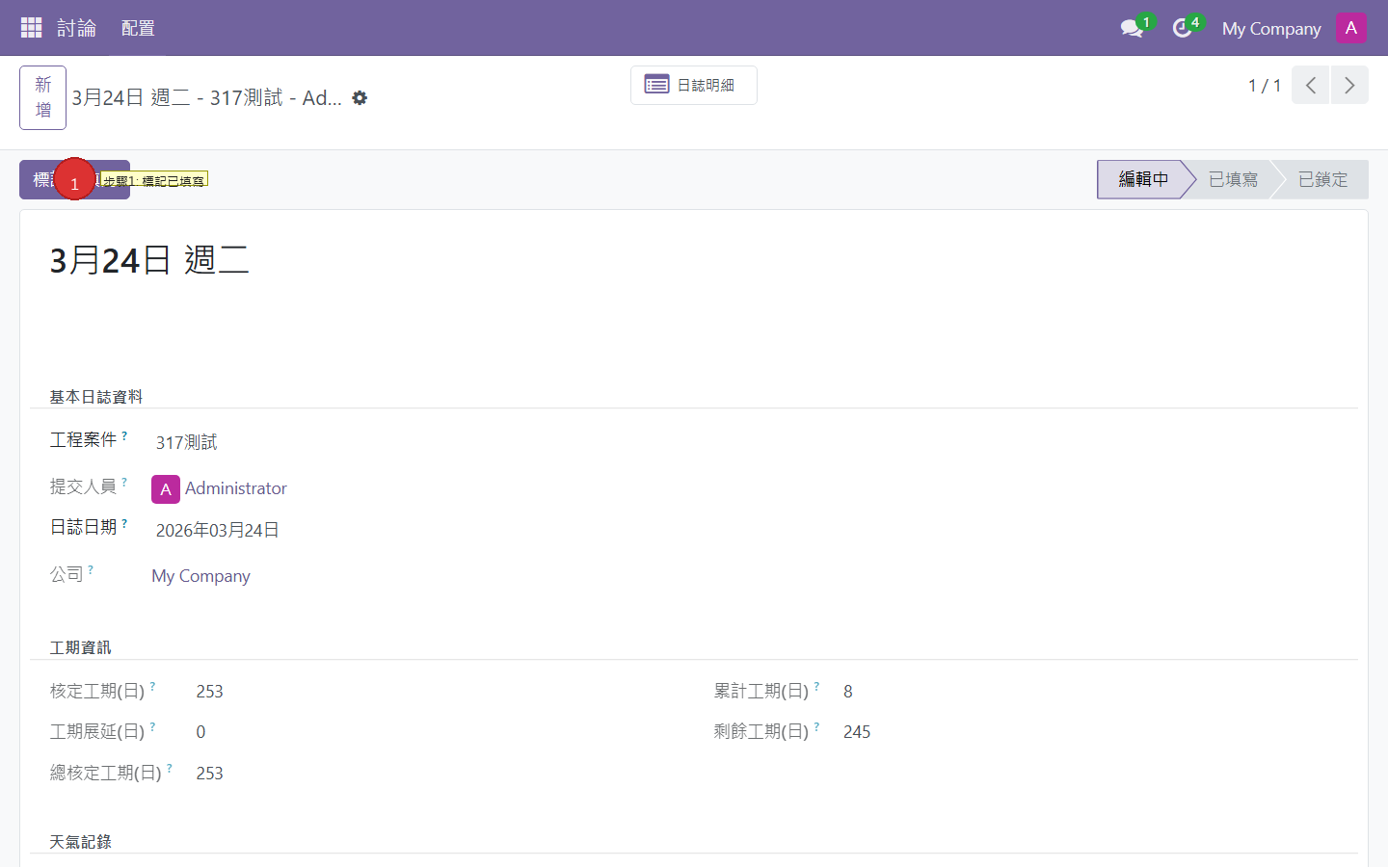
▲ 操作步驟說明
天氣記錄
欄位說明：
欄位名稱 | 選項
上午天氣 | 晴天 / 多雲 / 陰天 / 雨天 / 豪雨 / 颱風 / 霧
下午天氣 | 晴天 / 多雲 / 陰天 / 雨天 / 豪雨 / 颱風 / 霧

進度狀況
頁面說明：「進度狀況」頁籤（由進度管理模組注入），記錄本日進度數值。若工程尚未設定進度表，此頁籤會顯示警告訊息。
欄位說明：
欄位名稱 | 說明 | 備註
本日預定進度(%) | 今日應完成的進度（從進度表自動帶入） | 唯讀
當日進度(%) | 手動填寫本日實際完成進度 | 可編輯
有無進度變更 | 標記是否有進度更新 | 系統自動計算
變更後的預定進度(%) | 契約變更後的預定進度（有契約變更時顯示） | 唯讀

按鈕說明：
按鈕名稱 | 說明
查看進度表 | 跳轉至對應的進度表記錄

施工日誌明細
頁面說明：「施工日誌明細」頁籤，記錄當日各工項的施工進度。
欄位說明（每行）：
欄位名稱 | 說明
工程案件 | 關聯的工程案件
提交人員 | 自動帶入當前登入使用者對應的員工（限當前公司）
日誌日期 | 施工日誌記錄日期
公司 | 施工公司(用於資料隔離)
核定工期(日) | 契約核定工期
工期展延(日) | 經核准的工期展延天數
總核定工期(日) | 核定工期 + 工期展延
累計工期(日) | 從開工日至本日誌日期的累計天數
剩餘工期(日) | 剩餘施工天數
上午天氣 | （待補說明，欄位類型：選項）
下午天氣 | （待補說明，欄位類型：選項）
施工項目 | 選擇本日施工的契約工項（限最細層工項）
父工項 | 自動帶入，唯讀
工項編號 | 自動帶入，唯讀
單位 | 自動帶入，唯讀
契約數量 | 自動帶入，唯讀
本日完成數量 | 填入今日實際完成量
累計完成數量 | 系統從歷次日誌自動彙總，唯讀
完成率(%) | 累計完成 / 契約數量，進度條顯示，唯讀
位置 | 工地內的工作位置

欄位說明（頁籤區 - 進度狀況）：
欄位名稱 | 說明
本日預定進度(%) | 今日應完成的進度（當日份額）
本日實際進度(%) | 手動填寫本日實際完成進度（該區間內的進度增量）
有無進度變更 | 標記是否有進度更新

欄位說明（頁籤區 - 人機使用）：
欄位名稱 | 說明
人機總時數 | 當日所有人機使用的總時數

欄位說明（頁籤區 - 其餘日誌事項）：
欄位名稱 | 說明
本日施工項目是否有須依「營造業專業工程特定施工項目應置之技術士種類、比率或人數標準表」規定應設置技術士之專業工程 | 請選擇是否需要設置技術士
實施勤前教育(含工地預防災變及危害告知) | 是否已實施勤前教育
確認新進勞工是否提報勞工保險(或其他商業保險)資料及安全衛生教育訓練紀錄 | 是否已確認新進勞工保險與訓練紀錄
檢查勞工個人防護具 | 是否已檢查個人防護具

欄位說明（頁籤區 - 備註）：
欄位名稱 | 說明
工作摘要 | 本日工作摘要
備註 | 其他附註說明


▲ 介面區域說明

▲ 操作步驟說明
工地材料管理
頁面說明：「工地材料管理」頁籤，記錄當日進場材料或使用狀況。
欄位說明（每行）：
欄位名稱 | 說明
施工項目 | 材料品名或施工細項（可自由輸入）
單位 | 計量單位
契約數量 | 契約數量
本日完成數量 | 本日進場或使用數量
累計完成數量 | 系統累計
備註 | 補充說明

人員機具使用
頁面說明：「人機使用」頁籤（由人機管理模組注入），記錄當日人員出工與機具使用情況。
欄位說明（每行）：
欄位名稱 | 說明
人員機具種類 | 選取初始化時設定的人機類型（系統依此自動判斷為人員或機具）
數量/人數 | 當日出工人數或機具使用台數
使用時數 | 當日使用時數（必填）
人員 | 選填，具體人員姓名
具體設備 | 選填，具體設備名稱
備註 | 補充說明

工地職業安全衛生事項
頁面說明：「其餘日誌事項」頁籤中的安全衛生記錄區，確認施工前各項安全規定的落實情況。
欄位說明：
欄位名稱 | 選項 | 說明
本日施工項目是否有須依「營造業專業工程特定施工項目應置之技術士種類、比率或人數標準表」規定應設置技術士之專業工程 | 有 / 無 | 判斷是否需配置技術士
實施勤前教育（含工地預防災變及危害告知） | 有 / 無 | 是否完成施工前安全教育
確認新進勞工是否提報勞工保險（或其他商業保險）資料及安全衛生教育訓練紀錄 | 有 / 無 | 新進人員保險與訓練確認
檢查勞工個人防護具 | 有 / 無 | PPE 檢查結果
其他事項 | 文字輸入 | 其他安全衛生補充說明

其餘日誌事項
頁面說明：「其餘日誌事項」頁籤中的其他記錄區。
欄位說明：
欄位名稱 | 說明
施工取樣試驗紀錄 | 記錄當日進行的材料取樣或試驗情況
通知協力廠商辦理事項 | 需通知協力廠商或分包商處理的事項
重要事項紀錄 | 當日特殊狀況、安全事故或其他重要備忘

備註
頁面說明：「備註」頁籤，填寫本日工作摘要與補充說明。
欄位說明：
欄位名稱 | 說明
工作摘要 | 本日整體工作概述
備註 | 其他補充說明

日誌狀態流程與操作
按鈕說明：
按鈕名稱 | 出現時機 | 操作結果
標記已填寫 | 草稿(draft)狀態 | 狀態：編輯中 → 已填寫
退回草稿 | 已填寫(filled)狀態 | 狀態：已填寫 → 編輯中
手動鎖定 | 已填寫(filled)或自動鎖定(auto_locked)狀態 | 狀態：→ 已鎖定
申請解鎖 | 自動鎖定(auto_locked)或已鎖定(locked)狀態 | 開啟解鎖對話框

狀態說明：
狀態 | 說明 | 是否可編輯
編輯中(draft) | 初始狀態，自由填寫 | ✓
已填寫(filled) | 填寫完成，仍可修改 | ✓（14天內）
自動鎖定(auto_locked) | 超過14天，系統排程自動鎖定 | ✗
已鎖定(locked) | 管理員手動鎖定 | ✗

日誌解鎖（臨時授權）
功能說明：若已鎖定的日誌需要更正，具備權限的管理者可授權臨時解鎖，解鎖後 24 小時自動重新鎖定。
欄位說明（解鎖記錄）：
欄位名稱 | 說明
解鎖原因 | 必填，說明申請解鎖的事由
解鎖授權人 | 自動記錄執行授權的使用者
解鎖時間 | 自動記錄
解鎖失效時間 | 解鎖後 24 小時，自動重新鎖定

操作步驟：
步驟 | 操作說明
1 | 開啟已鎖定的施工日誌
2 | 點擊「申請解鎖」按鈕
3 | 在彈出的對話框中填寫解鎖原因
4 | 點擊「授權解鎖」
5 | 日誌暫時恢復可編輯狀態（24 小時後自動重新鎖定）

二、通報單管理（預約式）

2-1 通報單
功能說明：預約式工程的核心運作模式。業主每次需要施工時，向監造單位提出通報單，說明施工地點、工項內容、預計時程及預算。監造單位依通報單指派廠商施工、追蹤進度，並依明細項目進行結算。
進入路徑：施工執行 → 通報單管理
頁面說明：通報單列表，顯示本工程所有通報單，可依狀態、施作狀態、日期篩選。
欄位說明（基本資料）：
欄位名稱 | 說明 | 必填
所屬工程 | 必須為預約式工程 | ✓
通報單編號 | 系統自動產生，全域唯一 | 自動
通報單次 | 本工程第幾次通報（同工程不可重複） | ✓
工程地點 | 本次施工地點 | ✓
工程會勘日期 | 現場會勘日期
編製人員 | 預設當前登入者
已估驗次數 | 本通報單已完成的估驗計價次數 | 自動
預定開工日期 | 計畫開工日
預定工期(日曆天) | 預計施工天數
預定完工日期 | 自動計算（開工日 + 工期 - 1） | 自動
預估金額 (預算) | 本通報單的預算金額，參考工程範疇量預估
設計概述 | 施工內容概述
實際開工日期 | 施工後填入
實際竣工日期 | 竣工後填入
實際使用工期 | 自動計算（竣工日 - 開工日 + 1） | 自動
逾期狀態 | 通報單工期逾期狀態的描述（例：正常 / 逾期 N 天），系統自動判斷
結算金額 (實際) | 本通報單的實際結算金額，由明細彙總
完工概述 | 竣工成果描述
通報單名稱 | 系統自動計算（第N次通報單－地點） | 自動
詳細位置說明 | 地點補充
逾期天數 | 自動計算（實際竣工 - 預定完工，≤0 為未逾期） | 自動
預算差異 | 結算 - 預估 | 自動
差異率(%) | (差異 / 預估) × 100 | 自動

欄位說明（施工詳細表，每行）：
欄位名稱 | 說明
項目及說明 | 施工細項名稱與說明（可自由輸入）
父工項 | 上層工項，自動帶入，唯讀
工項編號 | 對應契約工項編號，自動帶入，唯讀
單位 | 計量單位，唯讀
單價 | 工項單價，唯讀
預估數量 | 預計施工數量
預估金額 | 自動計算（預估數量 × 單價）
實際完成數量 | 竣工後填入的實際完成數量
實際金額 | 自動計算（實際數量 × 單價）
備註 | 補充說明

欄位說明（頁籤區 - 備註）：
欄位名稱 | 說明
備註說明 | 通報單的補充說明（富文字輸入）

欄位說明（頁籤區 - 品質管理）：
欄位名稱 | 說明
品質合格率 (%) | (無缺失項目數 / 總檢查項目數) x 100
缺失結案率 (%) | (已矯正+符合要求) / 總缺失數 x 100
自主檢查數 | 本通報單關聯的自主檢查記錄總筆數，系統自動彙總
已確認檢查數 | 已通過確認（已確認狀態）的自主檢查筆數，系統自動彙總
檢查缺失數 | 自主檢查中發現的缺失項目數量
缺失改善數 | 本通報單關聯的缺失改善單總筆數，系統自動彙總
未矯正數 | 狀態為未矯正或逾時未矯正的缺失數量
已矯正數 | 已完成矯正（已改善或已驗證狀態）的缺失筆數，系統自動彙總
逾期缺失數 | 已逾期的缺失數量

通報單狀態流程：
按鈕名稱 | 起始狀態 | 目標狀態
確認通報 | 草稿(draft) | 未開始(not_started)
開始施工 | 未開始(not_started) | 施工中(in_progress)
結案 | 施工中(in_progress) | 已結案(closed)

關聯施工日誌：預約式工程的施工日誌填寫方式與一般式相同（施工執行 → 施工日誌 → 我的日誌），但每筆日誌需在「報備單」欄位選擇對應的通報單，將日誌與通報單關聯。

肆、品質安全

一、自主檢查

1-1 自主檢查類型設定
功能說明：定義本工程使用的自主檢查表類型及其預設檢查項目，並綁定相關契約工項（綁定後可觸發施工排程的自動提醒通知）。
進入路徑：點擊工程案件右上角 Smart Button「自主檢查」
頁面說明：顯示已建立的自主檢查類型列表，點擊可開啟表單進行設定。
欄位說明（基本資料）：
欄位名稱 | 說明 | 必填
類型名稱 | 檢查表名稱（例：混凝土澆置自主檢查表） | ✓
類型說明 | 補充說明文字

欄位說明（「檢查項目」頁籤）：
欄位名稱 | 說明
檢查項目名稱 | 各項具體檢查內容描述
查驗階段 | 施工前 / 施工中 / 施工後
設計圖說規範之管理標準 | 對應規範條文或合格標準
備註 | 補充說明

欄位說明（「關聯工項」頁籤）：
欄位名稱 | 說明
契約工項 | 與此檢查表相關的契約工項（影響自主檢查排程與通知功能）

操作步驟：
步驟 | 操作說明
1 | 點擊 Smart Button「自主檢查」
2 | 點擊「新增」
3 | 填寫類型名稱與說明
4 | 切換至「檢查項目」頁籤，點擊「加入資料行」逐一新增檢查項目
5 | 切換至「關聯工項」頁籤，點擊「加入資料行」選擇關聯的契約工項
6 | 點擊「儲存」，可重複建立多種類型
7 | 返回工程案件，點擊「✓ 確認自主檢查設定完成」

若不需要：點擊「此項不適用」

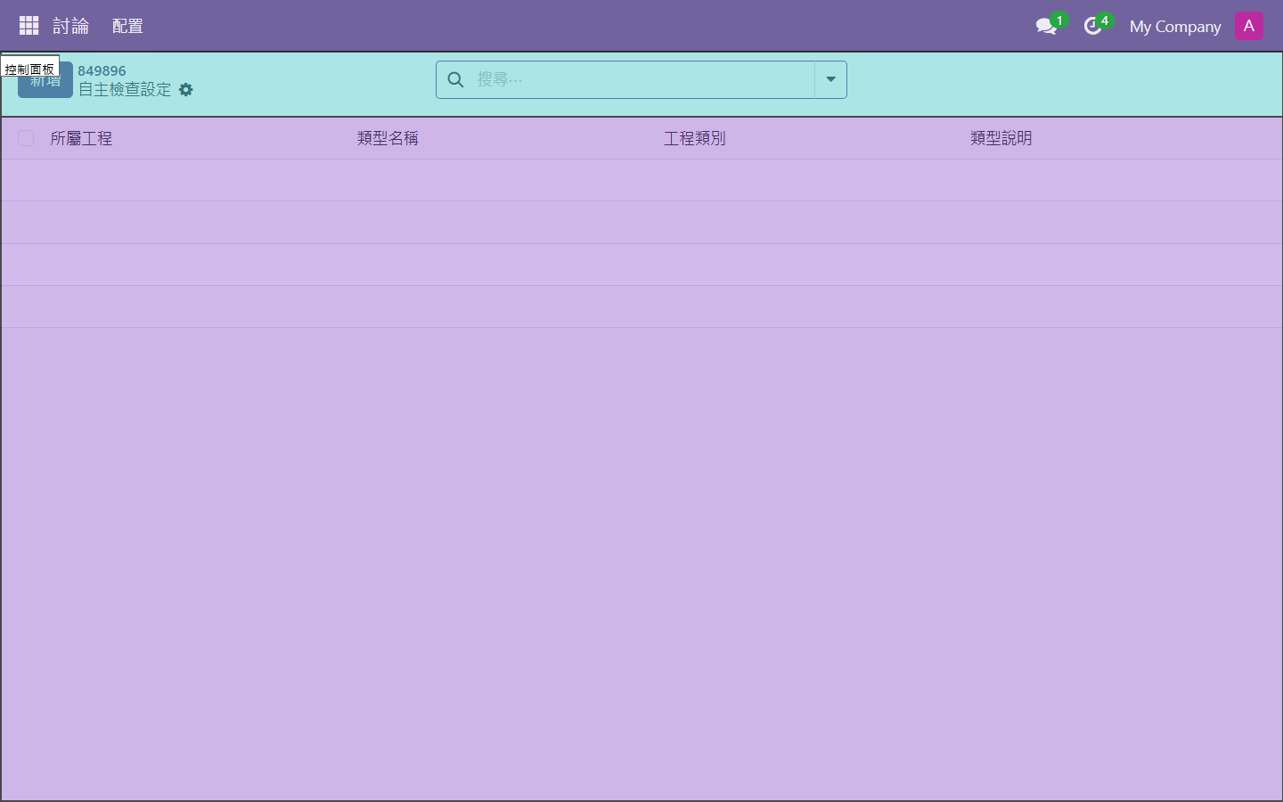
▲ 介面區域說明
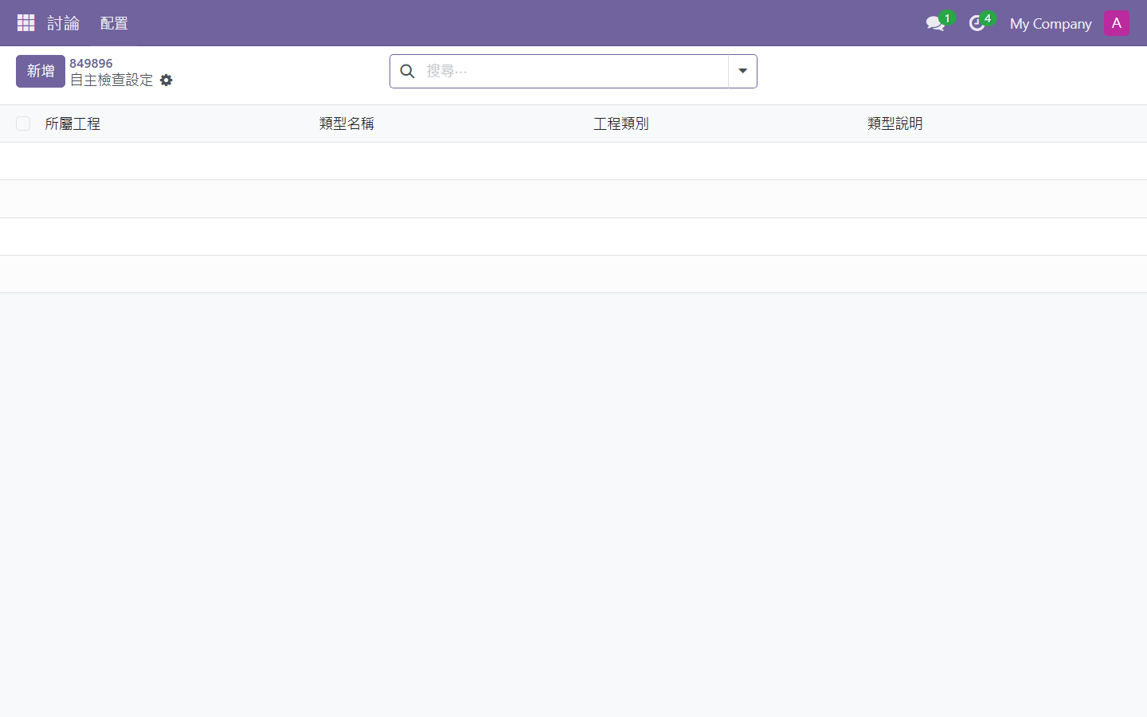
▲ 操作步驟說明

1-2 自主檢查記錄
適用工程類型：一般式 ✓ ／ 預約式 ✓
一般式 / 預約式差異說明：
項目 | 一般式 | 預約式
進入路徑 | 品質安全 → 自主檢查 → 一般式自主檢查 | 品質安全 → 自主檢查 → 預約式自主檢查
欄位與流程 | 相同（以下說明通用） | 相同（以下說明通用）
差異點 | 關聯施工日誌 | 關聯通報單

功能說明：監造人員或施工廠商依據初始化時設定的自主檢查類型，對特定施工項目進行逐項品質與安全檢查，並記錄每項檢查結果。若有缺失，可直接從自主檢查記錄中建立缺失改善單追蹤。
頁面說明：顯示本工程所有自主檢查記錄列表，可依狀態、日期、工程篩選。
欄位說明（基本資料）：
欄位名稱 | 說明 | 必填
所屬工程 | 選擇工程案件 | ✓
自主檢查類型 | 選取初始化時設定的類型（自動帶入檢查項目清單） | ✓
分項工程名稱 | 具體施工項目描述 | ✓
檢查日期 | 執行檢查的日期 | ✓
檢查時機 | 查驗停留點 / 施工前 / 施工中 / 施工完成
檢查位置 | 具體施工位置
承攬廠商 | 被檢查的施工廠商
協力廠商 | 分包商名稱
填表人 | 預設當前登入者
檢查編號 | 系統自動產生 | 自動
關聯工項 | 本次檢查的契約工項
監造人員 | 監造確認人員

欄位說明（「檢查項目」頁籤）：
欄位名稱 | 說明
項次 | 序號
檢查項目名稱 | 自動從類型帶入
查驗階段 | 施工前 / 施工中 / 施工後
設計圖說規範之管理標準 | 合格標準說明
檢查結果 | 合格(pass) / 缺失(defect) / 不適用(na)
備註 | 補充說明

欄位說明（頁籤區 - 檢查結果）：
欄位名稱 | 說明
是否有缺失 | 系統自動判斷：檢查項目中是否有任何結果為「缺失」
缺失項數 | 檢查項目中結果為「缺失」的項目數量，系統自動計算
整體結果 | 全部合格 → 合格；部分缺失 → 條件合格；有任何缺失 → 不合格（系統自動計算）

欄位說明（頁籤區 - 照片與附件）：
欄位名稱 | 說明
檢查照片 | 上傳本次自主檢查相關的現場照片（可多張）

整體結果（系統自動計算）：
- 全部合格或不適用 → 合格
- 有部分缺失項目 → 條件合格
- 有任何缺失 → 不合格
按鈕說明：
按鈕名稱 | 出現時機 | 操作結果
完成檢查 | 草稿(draft)狀態 | 狀態：草稿 → 已檢查
確認 | 已檢查(inspected)狀態 | 狀態：已檢查 → 已確認
結案 | 已確認(confirmed)狀態 | 狀態：已確認 → 結案
退回草稿 | 已檢查(inspected)狀態 | 狀態：→ 草稿

操作步驟：
步驟 | 操作說明
1 | 點擊「新增」建立自主檢查記錄
2 | 選擇工程案件與自主檢查類型，系統自動帶入所有檢查項目
3 | 填寫分項工程名稱、檢查日期、位置等基本資料
4 | 切換至「檢查項目」頁籤，逐項填寫檢查結果（合格 / 缺失 / 不適用）
5 | 上傳檢查照片與相關附件
6 | 確認無誤後點擊「完成檢查」（狀態：草稿 → 已檢查）
7 | 監造人員審閱後點擊「確認」（狀態：已檢查 → 已確認）
8 | 必要時可結案（狀態：已確認 → 結案）

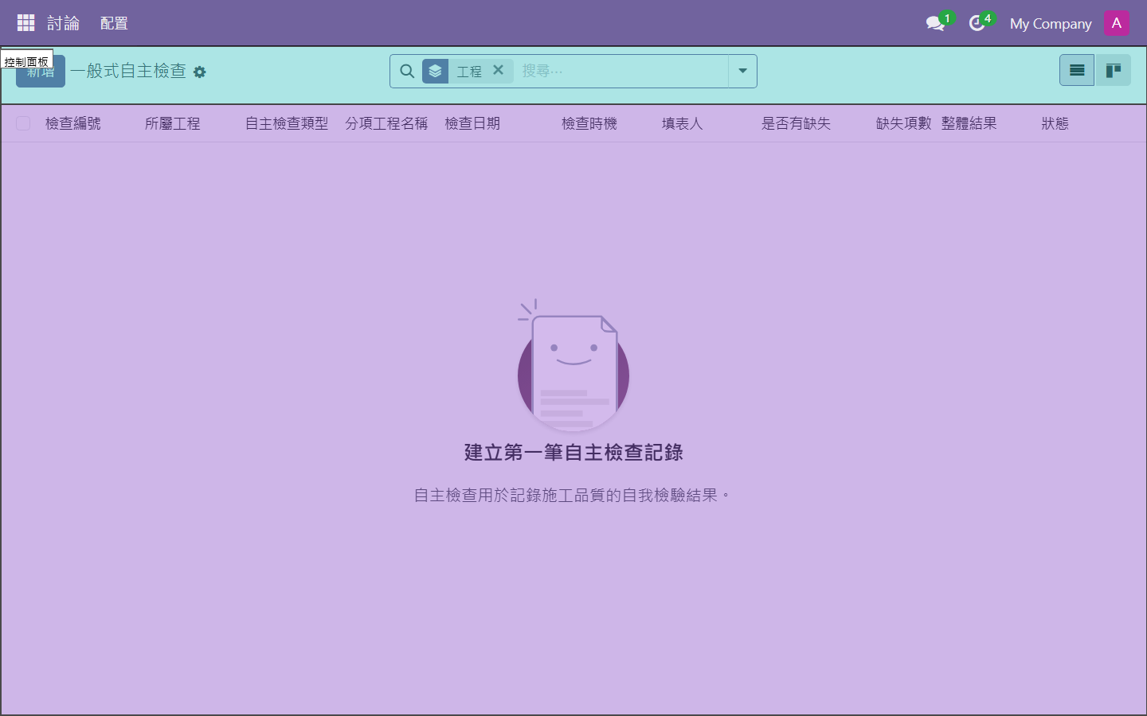
▲ 介面區域說明
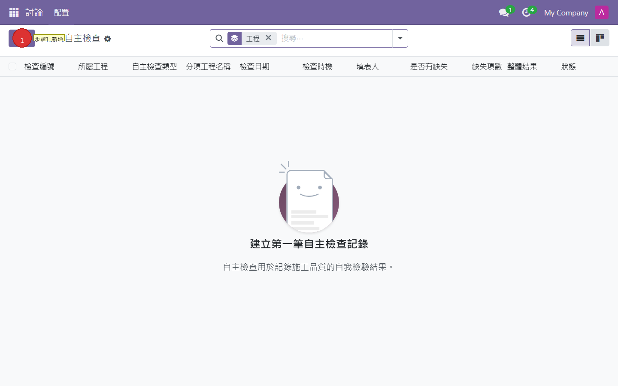
▲ 操作步驟說明

二、缺失管理

2-1 編號前綴設定
功能說明：設定本工程的缺失改善記錄自動編號前綴，確保各工程的缺失編號不重複且可識別。
進入路徑：品質安全 → 缺失管理 → 編號前綴設定（或點擊工程案件中的初始化引導連結）
頁面說明：顯示各工程已設定的編號前綴列表。
欄位說明：
欄位名稱 | 說明 | 必填
所屬工程案件 | 選擇對應工程 | ✓
編號前綴 | 缺失編號的前置字串（例：TCE-） | ✓

操作步驟：
步驟 | 操作說明
1 | 前往「品質安全 → 缺失管理 → 編號前綴設定」
2 | 點擊「新增」
3 | 選擇工程案件，填寫前綴（例：TCE-）
4 | 點擊「儲存」
5 | 返回工程案件，點擊「✓ 確認編號前綴設定完成」

若不需要：點擊「此項不適用」

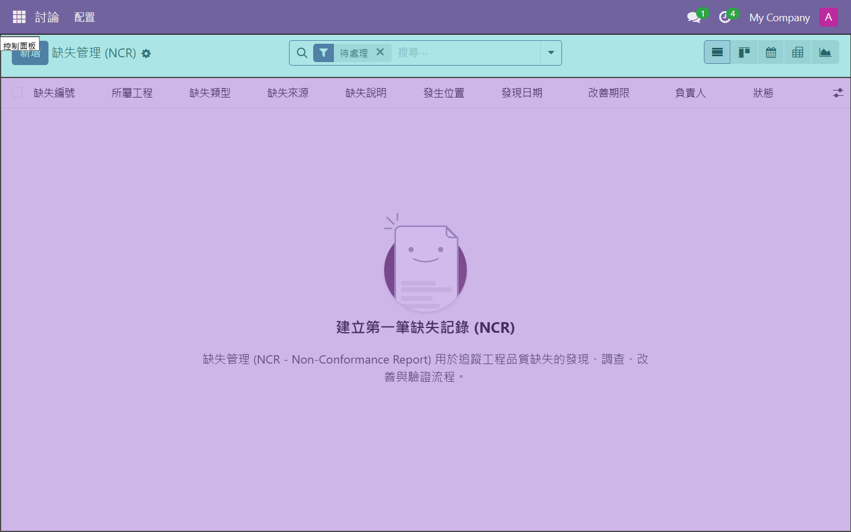
▲ 介面區域說明
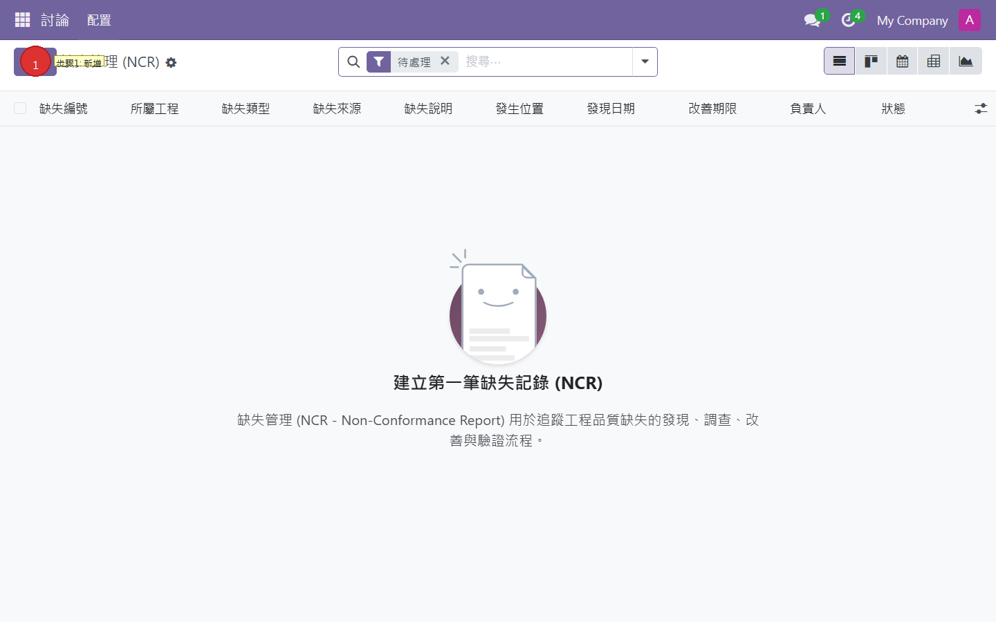
▲ 操作步驟說明

2-2 缺失改善
適用工程類型：一般式 ✓ ／ 預約式 ✓
一般式 / 預約式差異說明：
項目 | 一般式 | 預約式
監造缺失路徑 | 品質安全 → 缺失管理 → 一般式監造缺失改善 | 品質安全 → 缺失管理 → 預約式監造缺失改善
營造缺失路徑 | 品質安全 → 缺失管理 → 一般式營造缺失改善 | 品質安全 → 缺失管理 → 預約式營造缺失改善
逾期查閱 | 一般式監造/營造逾期缺失 | 預約式監造/營造逾期缺失
欄位與流程 | 相同（以下說明通用） | 相同（以下說明通用）

功能說明：監造人員發現施工缺失時開立缺失改善單，透過六步驟狀態流程，追蹤廠商從收到通知、開始改善到監造驗證結案的完整改善歷程。「監造缺失改善」由監造方開立（通知廠商改善），「營造缺失改善」由廠商自行開立（自主管理記錄）。
頁面說明：缺失記錄列表，顯示所有缺失的狀態與期限資訊，逾期未改善者以紅色標示。
欄位說明：
欄位名稱 | 說明 | 必填
缺失編號 | 系統依「編號前綴設定」自動產生（例：TCE-001） | 自動
所屬工程 | 關聯工程案件 | ✓
發現日期 | 缺失被發現的日期 | ✓
缺失位置 | 缺失發生地點
缺失說明 | 詳細描述缺失情況與問題 | ✓
缺失類型 | 缺失分類
嚴重程度 | 輕微 / 一般 / 嚴重
改善期限 | 要求完成改善的截止日期（點擊「通知改善」前必填） | 通知前必填
通知日期 | 發出通知的日期（系統自動記錄） | 自動
改善措施 | 廠商填入的矯正措施說明（完成改善前必填） | 改善前必填
改善完成日期 | 廠商實際完成改善的日期（系統自動記錄） | 自動
驗證說明 | 監造驗證改善結果的說明
結案說明 | 結案時的補充說明
備註 | 其他補充說明

按鈕說明（狀態流程）：
按鈕名稱 | 起始狀態 | 目標狀態 | 前置條件
通知改善 | 草稿(draft) | 已通知(notified) | 必須已填「改善期限」
開始改善 | 已通知(notified) | 改善中(improving) | 廠商確認收到通知
完成改善 | 改善中(improving) | 已改善(improved) | 必須已填「改善措施」
驗證通過 | 已改善(improved) | 已驗證(verified) | 監造確認改善完成
結案 | 已驗證(verified) | 結案(closed)

操作步驟：
步驟 | 操作說明
1 | 點擊「新增」建立缺失改善單
2 | 選擇工程案件，填寫發現日期、缺失位置與說明
3 | 填寫「改善期限」（必填）
4 | 點擊「通知改善」，狀態轉為「已通知」，系統發出活動通知給廠商
5 | 廠商確認收到後，點擊「開始改善」，狀態轉為「改善中」
6 | 廠商填寫「改善措施」後，點擊「完成改善」
7 | 監造人員赴現場確認，點擊「驗證通過」
8 | 點擊「結案」完成流程


▲ 介面區域說明

▲ 操作步驟說明

三、檢試驗管理

3-1 試驗項目設定
功能說明：定義本工程需執行的材料檢試驗項目、取樣頻率條件，並綁定對應的契約工項，供後續自動計算取樣次數與產生預警通知使用。
進入路徑：點擊工程案件右上角 Smart Button「檢試驗」（或品質安全 → 檢試驗管理 → 檢試驗項目設定）
頁面說明：顯示已設定的檢試驗項目列表，點擊可開啟表單設定。
欄位說明（「基本資料」頁籤）：
欄位名稱 | 說明 | 必填
項目名稱 | 試驗名稱（例：混凝土抗壓強度試驗） | ✓
試驗工項 | 材料種類（例：混凝土）
依據方法 | 試驗規範條文（例：CNS 3090）
規範要求 | 合格判定標準（例：fc'≥280 kgf/cm²）
頻率及下限 | 文字說明取樣頻率（例：每 50m³ 至少一次）
檢查單位 | 執行試驗的單位

欄位說明（「頻率條件」頁籤）：
欄位名稱 | 說明
條件名稱 | 此條件的名稱
條件規則 | 系統可自動計算的結構化規則（例：每 50m³ 取樣 1 次）

欄位說明（「自訂公式」頁籤）：
欄位名稱 | 說明
使用自訂公式 | 勾選後啟用公式模式（適用於無法用簡易條件描述的複雜取樣規則）
套用公式範本 | 從「公式範本庫」選擇既有公式套入
公式邏輯說明 | 人類可讀的邏輯描述文字
自訂變數（表格） | 公式中使用的參數（名稱 + 數值 + 說明）
計算公式 | Python 表達式，回傳應達到的合格次數；可使用內建變數 `cumulative_qty` 與自訂變數
預警公式 | 選填，計算下一個預警門檻數量

欄位說明（「關聯工項」頁籤）：
欄位名稱 | 說明
契約工項 | 與此試驗項目對應的契約工項（可多選）

操作步驟：
步驟 | 操作說明
1 | 點擊 Smart Button「檢試驗」
2 | 點擊「新增」
3 | 填寫「基本資料」頁籤的各欄位
4 | 設定取樣頻率（二擇一）：簡易條件 → 切換至「頻率條件」頁籤；複雜公式 → 切換至「自訂公式」頁籤，啟用並填寫或套用範本
5 | 切換至「關聯工項」頁籤，選擇關聯的契約工項
6 | 點擊「儲存」，可重複建立多個項目
7 | 返回工程案件，點擊「✓ 確認檢試驗設定完成」

若不需要：點擊「此項不適用」

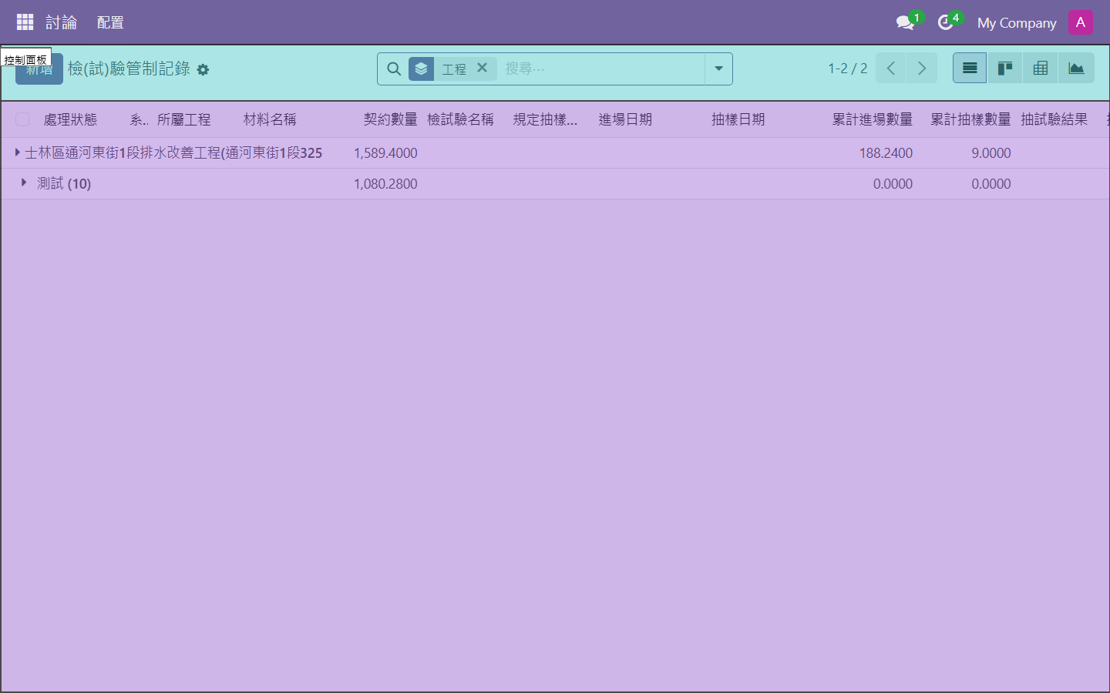
▲ 介面區域說明
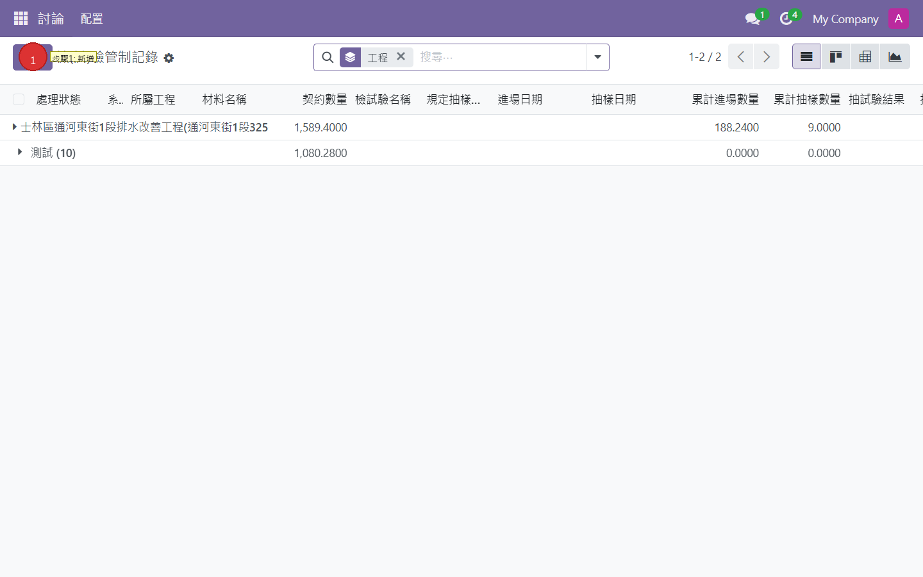
▲ 操作步驟說明

3-2 檢(試)驗管制記錄
功能說明：依據初始化時設定的試驗計畫，記錄各工項材料從進場、抽樣到試驗結果的完整過程。系統自動累計進場量與抽樣量，並計算抽樣率，搭配預警通知功能確保試驗頻率符合規範要求。
進入路徑：品質安全 → 檢試驗管理 → 檢(試)驗管制記錄
頁面說明：顯示所有試驗管制記錄列表，可依工程、試驗工項、處理狀態篩選。
欄位說明（基本資料）：
欄位名稱 | 說明 | 必填
所屬工程 | 選擇工程案件 | ✓
試驗工項 | 選取初始化時設定的試驗標準 | ✓
材料名稱 | 關聯的契約工項（舊系統欄位: payItem）
檢試驗名稱 | 檢試驗項目的名稱
依據之方法 | 自動從試驗標準帶入 | 唯讀
規範之要求 | 自動從試驗標準帶入 | 唯讀
規定抽樣頻率 | 自動從試驗標準帶入 | 唯讀
檢查單位 | 自動帶入 | 唯讀
抽樣率 (%) | 舊系統欄位: sampleRate，累計抽樣/累計進場 x 100
編號 | 系統自動編號 | 自動
材料名稱（契約工項） | 對應的契約工項（限該試驗標準關聯的工項）
契約數量 | 自動帶入 | 唯讀

欄位說明（進場記錄）：
欄位名稱 | 說明
進場日期 | 材料進場日期
進場數量 | 本次進場數量
累計進場 | 系統自動累計所有同工項的進場量

欄位說明（抽樣記錄）：
欄位名稱 | 說明
主辦抽驗人員 | 主負責抽驗的人員
抽驗及會同人員 | 參與抽驗的相關人員（可多選）
抽樣日期 | 現場抽樣日期
抽樣數量 | 本次抽樣數量
累計抽樣 | 系統自動累計
抽樣率(%) | 自動計算（累計抽樣 / 累計進場 × 100）

欄位說明（檢驗結果）：
欄位名稱 | 說明
抽試驗結果 | 合格(pass) / 不合格(fail) / 待判定(pending)
結果判定日期 | 正式判定結果的日期
結果說明 | 檢驗結果詳細說明
歸檔編號 | 試驗報告的歸檔編號
檢驗報告 | 上傳試驗報告文件

處理狀態（系統自動判定，唯讀）：
狀態 | 判定條件
尚未檢驗(not_started) | 尚未填入任何資料
已開始檢驗(in_progress) | 已有進場或抽樣記錄，但結果尚未判定
檢驗完成(completed) | 已填入試驗結果且為合格或不合格

操作步驟：
步驟 | 操作說明
1 | 點擊「新增」建立試驗記錄
2 | 選擇工程案件與試驗工項，系統自動帶入試驗標準資訊
3 | 填寫進場日期與進場數量
4 | 填寫抽樣日期與抽樣數量，記錄抽驗人員
5 | 收到試驗報告後，填寫試驗結果與結果判定日期
6 | 上傳試驗報告文件
7 | 填寫歸檔編號後儲存

3-3 工項試驗統計
功能說明：彙總顯示本工程各試驗工項的設定資訊及試驗完成統計，包含已完成試驗次數、合格數、應達次數等。
進入路徑：品質安全 → 檢試驗管理 → 檢試驗項目設定
欄位說明：
欄位名稱 | 說明
項目名稱 | 試驗名稱
試驗工項（材料） | 對應的材料類型
依據之方法 | 試驗規範條文
規範之要求 | 合格判定標準
頻率及下限 | 文字說明的取樣頻率
檢查單位 | 計量單位
應達試驗次數 | 依公式計算出的應完成次數
已完成次數 | 實際試驗次數
合格次數 | 結果為合格的次數
合格率(%) | 自動計算

3-4 檢驗預警通知
功能說明：系統自動監控各工項的累計數量，達到頻率門檻 95% 時產生「頻率預警」，達到契約數量 95% 時產生「完成預警」，主動通知相關人員及時安排試驗，避免遺漏。
進入路徑：品質安全 → 檢試驗管理 → 檢驗預警通知
頁面說明：預警通知列表，依緊急程度排序，「未處理」狀態的優先顯示。
欄位說明：
欄位名稱 | 說明
預警類型 | 頻率預警（快達到試驗頻率門檻）/ 完成預警（快達到契約數量上限）
所屬工程 | 此預警通知所屬的工程案件
契約工項 | 觸發此預警的對應契約工項
觸發條件 | 觸發此預警的頻率條件
條件摘要 | 條件的文字描述
預警日期 | 系統觸發此預警通知的日期
當前累計數量 | 預警當下的累計完成數量
下一個檢驗門檻 | 下一個需要檢驗的數量門檻
達成率 (%) | 當前累計數量 / 下一個檢驗門檻 × 100
試驗工項 | 觸發預警的試驗標準
說明 | 詳細說明（例：累計量已達 950/1000，達 95%）
指派對象 | 系統依工程設定自動指派對應負責人
狀態 | 未處理(pending) → 已處理(done) / 已忽略(dismissed)

操作：點入預警通知 → 確認後點擊「標記已處理」或「忽略」

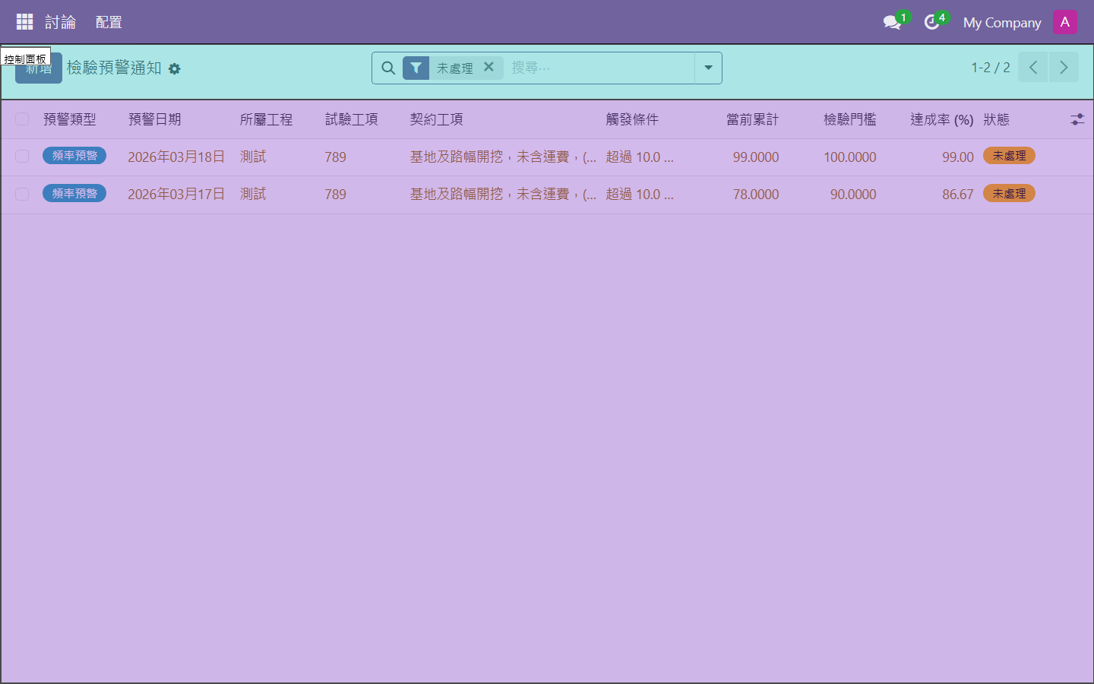
▲ 介面區域說明
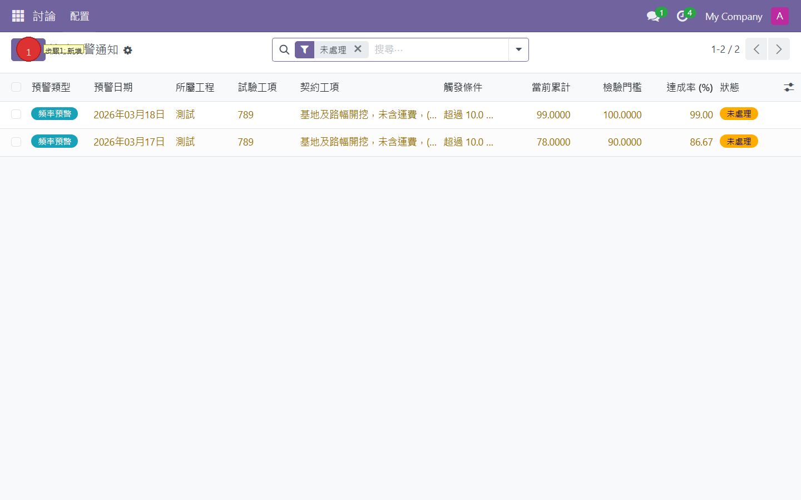
▲ 操作步驟說明

3-5 公式範本庫
功能說明：管理試驗頻率計算公式的範本庫，供建立試驗項目時快速套用，無需重複撰寫公式。此功能僅管理員可存取。
進入路徑：品質安全 → 檢試驗管理 → 設定 → 公式範本庫
欄位說明：
欄位名稱 | 說明 | 範例
公式名稱 | 範本識別名稱 | 每 500m³ 試驗一次
適用試驗類型 | 說明適用的材料或試驗種類 | 混凝土抗壓強度
公式邏輯說明 | 人類可讀的邏輯描述 | 累計量每增加 500 單位，應增加 1 次試驗
計算公式 | Python 表達式，使用 `cumulative_qty` 作為變數，回傳應達合格次數 | `cumulative_qty // 500`
預警公式 | 選填，計算下一個預警門檻數量 | `(cumulative_qty // 500 + 1) * 500 * 0.95`
備註 | 補充說明


▲ 介面區域說明

▲ 操作步驟說明

伍、計價請款

一、估驗計價
功能說明：依據施工日誌累計的實際完成量，定期提出估驗計價申請向業主請款。系統採「先新增空單，再匯入工程資料」的操作流程，匯入後自動帶入各工項累計數量，填入本次估驗量後提出送審。系統已依進度表設定的估驗次數預先建立對應筆數的空白估驗單。
進入路徑：計價請款 → 估驗計價
頁面說明：顯示所有估驗計價單列表，可依工程、狀態、次數篩選。
欄位說明（主檔）：
欄位名稱 | 說明 | 備註
所屬工程 | 透過「匯入工程案件」帶入 | 匯入後唯讀
契約編號 | 自動帶入 | 唯讀
契約金額 | 自動帶入 | 唯讀
提出日期 | 點擊「提出估驗」時自動記錄 | 自動
估驗日期 | 本次估驗的截止日期（以此為節點計算日誌累計量） | 手動填寫
本次估驗總金額 | 系統自動計算（明細金額加總） | 唯讀
提出人 | 自動記錄 | 自動
核定人 | 自動記錄 | 自動
估驗名稱 | 系統自動產生（例：第3次估驗計價） | 唯讀
次數 | 本工程第幾次估驗，自動計算 | 唯讀
關聯通報單 | 預約式工程專用，關聯對應的通報單 | 僅預約式顯示
核定日期 | 點擊「核定」時自動記錄 | 自動

欄位說明（「估驗計價表」頁籤，每行）：
欄位名稱 | 說明 | 備註
工項名稱 | 契約工項 | 唯讀
工項編號 |  | 唯讀
單位 |  | 唯讀
原始契約數量 | 未變更前的契約數量 | 唯讀
核定數量 | 含契約變更後的現行數量 | 唯讀
本次可估驗量 | 施工日誌截至估驗日期的累計完成量 | 唯讀
本次估驗量 | **本欄位可手動填寫**，填入本次實際欲估驗的數量 | 可編輯
累計估驗量 | 歷次已核定 + 本次估驗量 | 自動計算
單價 |  | 唯讀
本次估驗金額 | = 本次估驗量 × 單價 | 自動計算

按鈕說明：
按鈕名稱 | 出現時機 | 說明
匯入工程案件 | 草稿(draft)狀態 | 開啟精靈，選擇工程案件，帶入工項與累計資料
提出估驗 | 草稿(draft)狀態（需已匯入） | 狀態：草稿 → 待核定
退回草稿 | 待核定(pending_approval)狀態 | 清除明細，退回草稿重新匯入
核定 | 待核定(pending_approval)狀態 | 狀態：待核定 → 已核定
歸檔 | 已核定(approved)狀態 | 狀態：已核定 → 已歸檔

操作步驟：
步驟 | 操作說明
1 | 開啟系統預先建立的本次空白估驗單（或點擊「新增」）
2 | 填入「估驗日期」（以此日期為節點計算累計完成量）
3 | 點擊「匯入工程案件」，選擇對應工程案件後確認
4 | 系統自動帶入所有工項及截至估驗日期的累計完成量
5 | 在「本次估驗量」欄位填入各工項本次欲估驗的數量
6 | 確認本次估驗總金額無誤
7 | 點擊「提出估驗」，狀態轉為「待核定」
8 | 業主核定後，點擊「核定」完成
9 | 適時點擊「歸檔」將已完成的估驗單歸檔

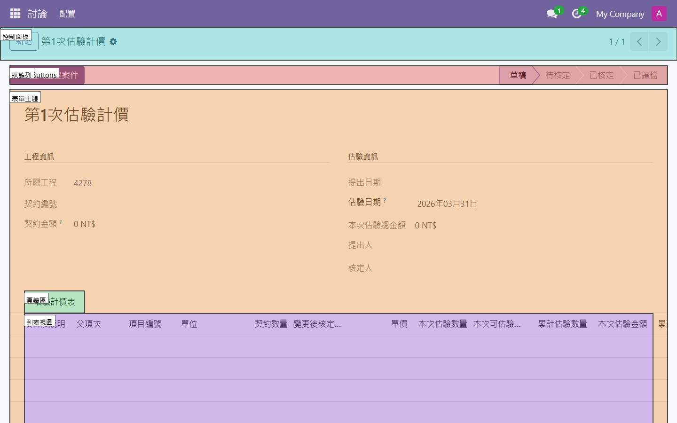
▲ 介面區域說明
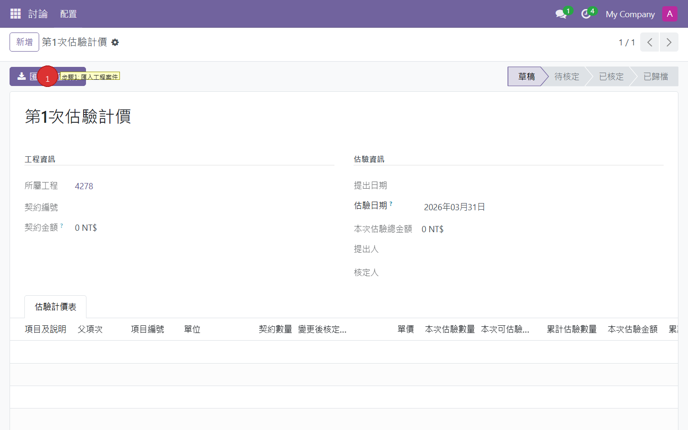
▲ 操作步驟說明

二、成本分析
功能說明：匯入工程契約工項資料，將實際成本與契約金額進行對比分析，自動計算各工項的差異率並依嚴重程度分五個等級標示，協助管理者快速找出超支風險。
進入路徑：計價請款 → 成本分析
欄位說明（主檔）：
欄位名稱 | 說明
工程案件 | 所屬工程
分析名稱 | 本次分析的說明
匯入模式 | project（從工程案件匯入）/ xml（從 XML 標單匯入）
分析日期 | 執行分析的日期

欄位說明（分析明細）：
欄位名稱 | 說明
工項名稱 | 對應的契約工項
契約金額 | 工項的契約複價
實際成本 | 工項的實際投入成本
差異金額 | 實際 - 契約
差異率(%) | (差異金額 / 契約金額) × 100
警示等級 | 依差異率自動判定（見下表）

差異率警示等級：
等級 | 差異率範圍 | 說明
優(excellent) | 0% ~ 5% | 成本控制良好
良好(good) | 5% ~ 10% | 輕微超支，可接受
警告(warning) | 10% ~ 20% | 需關注
注意(alert) | 20% ~ 30% | 需加強管控
嚴重(critical) | > 30% | 重大超支，需立即處理

三、即時損益
功能說明：以工程案件為單位，即時彙總監造收入與各項成本，呈現工程的預估損益狀況。依損益率分四個等級顯示財務健康度，讓管理者掌握整體盈虧情形。
進入路徑：計價請款 → 即時損益
欄位說明（損益摘要）：
欄位名稱 | 說明
工程案件 | 所屬工程
預估總收入 | 歷次估驗計價核定金額合計
總成本 | 六類成本加總
預估損益 | 總收入 - 總成本
損益率(%) | 損益 / 總收入 × 100
健康狀態 | 依損益率自動判定（見下表）

成本分類（六類）：
成本類別 | 說明
人工成本 | 員工薪資、工資等人力費用
材料成本 | 施工材料採購費用
機具成本 | 機具租賃或使用費
分包成本 | 外包廠商費用
間接成本 | 管理費用、水電、辦公室等
其他成本 | 其他雜項費用

損益健康狀態：
狀態 | 損益率 | 說明
良好(good) | ≥ 15% | 獲利豐厚，運營健康
正常(normal) | 5% ~ 15% | 合理獲利
警告(warning) | 0% ~ 5% | 獲利微薄，需留意
虧損(critical) | < 0% | 虧損，需立即檢視成本

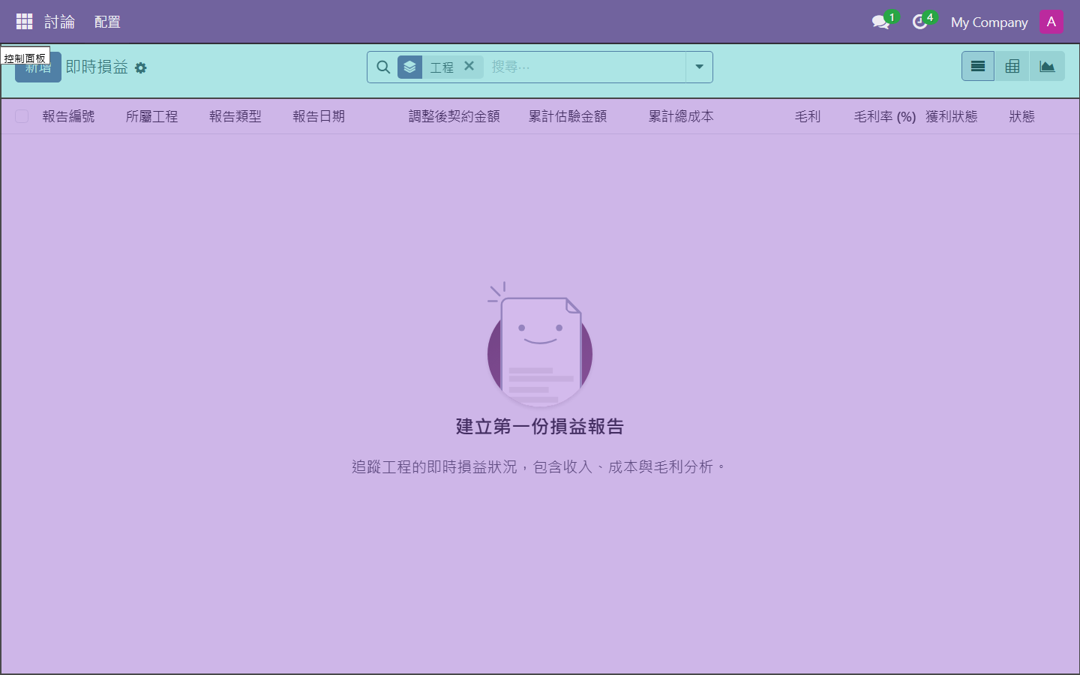
▲ 介面區域說明
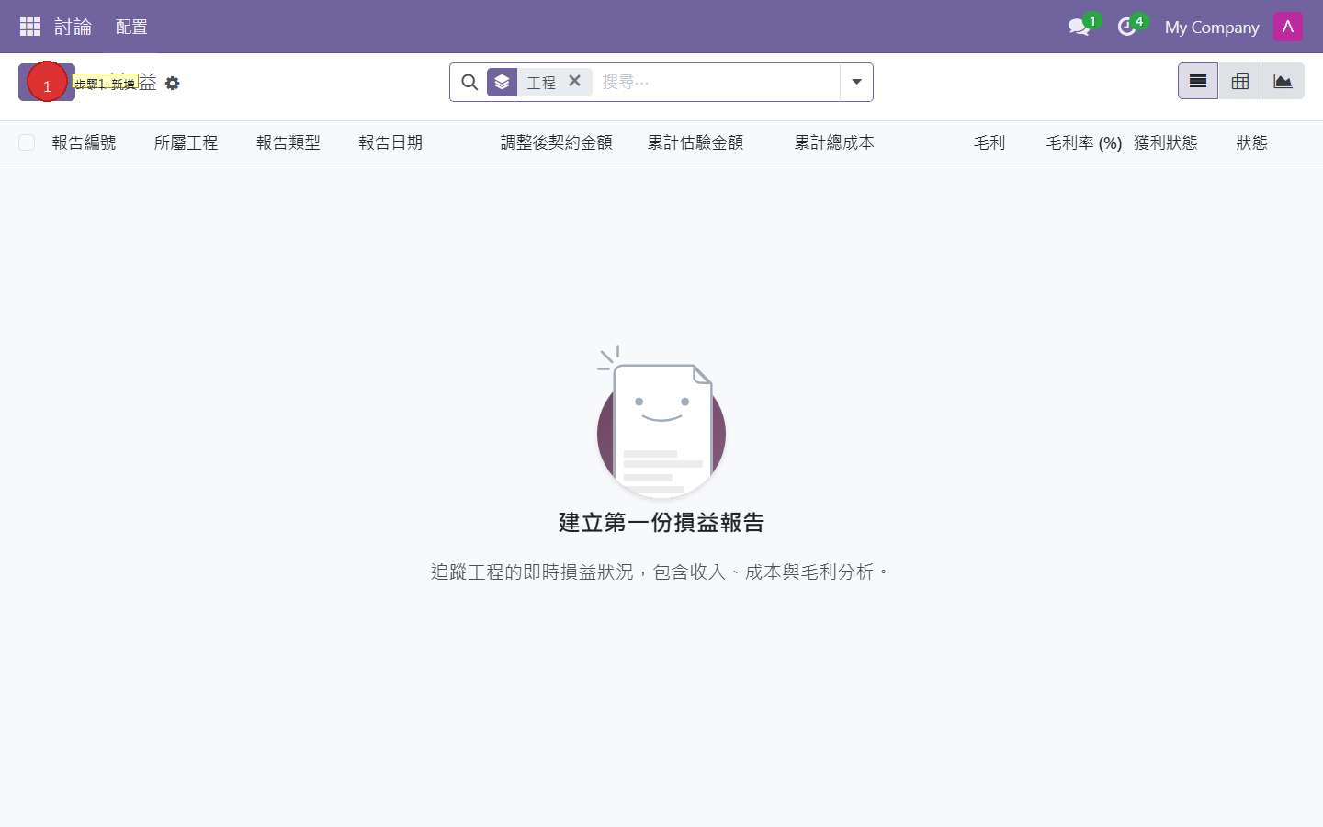
▲ 操作步驟說明

陸、主要操作流程
本章節以完整流程序列說明典型工程從建立到結案的操作順序，供快速導覽使用。每個步驟標注對應章節，可點擊參閱詳細說明。

一般式工程完整操作流程
【準備階段】
① 備妥政府採購 XML 標單（系統外）
【工程建立】
② 新增工程案件，填寫契約基本資料
→ 貳-一 1-1 工程案件
③ 匯入 XML 標單，產生契約工項清單
→ 貳-一 1-1 工程案件（匯入 XML 標單）
【初始化設定（六項，依序完成）】
④ 步驟一：人機項目設定
→ 貳-四 4-1 人機項目設定
⑤ 步驟二：自主檢查類型設定
→ 肆-一 1-1 自主檢查類型設定
⑥ 步驟三：樣板設定
→ 貳-一 1-3 樣板設定
⑦ 步驟四：試驗項目設定
→ 肆-三 3-1 試驗項目設定
⑧ 步驟五：編號前綴設定
→ 肆-二 2-1 編號前綴設定
⑨ 步驟六：進度表設定
→ 貳-三 3-1 進度表
【開始施工】
⑩ 初始化完成後，點擊「開始施工」
→ 貳-一 1-1 工程案件（按鈕說明）
【施工週期循環（每日/每周重複）】
⑪ 每周：填寫施工排程（規劃下周工項）
→ 參-一 1-1 施工排程
⑫ 每日：填寫施工日誌（記錄當日施工）
→ 參-一 1-2 施工日誌
【不定期作業（視需要執行）】
⑬ 送審管制：追蹤材料送審進度
→ 貳-六 6-1 送審管制表
⑭ 自主檢查：施工品質確認記錄
→ 肆-一 1-2 自主檢查記錄
⑮ 缺失管理：開立並追蹤缺失改善
→ 肆-二 2-2 缺失改善
⑯ 檢試驗管制：材料進場取樣與試驗記錄
→ 肆-三 3-2 檢(試)驗管制記錄
⑰ 契約變更：工項調整或工期展延
→ 貳-二 2-1 契約變更單
【定期請款】
⑱ 依進度表週期提出估驗計價申請
→ 伍-一 估驗計價
【結案】
⑲ 竣工 → 進入驗收 → 結案
→ 貳-一 1-1 工程案件（按鈕說明）

預約式工程差異說明
預約式工程與一般式大致相同，以下為主要差異點：
差異項目 | 一般式 | 預約式
核心運作模式 | 以施工日誌為中心 | 以通報單為中心
施工日誌「報備單」欄位 | 不使用 | 每筆日誌需關聯對應通報單
通報單管理 | 不使用 | 每次施工前由業主提出通報單（參-二 2-1）
估驗計價關聯 | 依工程直接估驗 | 可關聯通報單進行結算（伍-一）
自主檢查路徑 | 一般式自主檢查 | 預約式自主檢查（欄位相同）
缺失改善路徑 | 一般式監造/營造缺失改善 | 預約式監造/營造缺失改善（欄位相同）

*系統操作說明書版本：2026-04-06，適用系統版本：ChienYi 工程資訊智慧管理系統 v1.0 / Odoo 18 CE*

